

**HỌC VIỆN CÔNG NGHỆ BƯU CHÍNH VIỄN THÔNG**  
**KHOA CÔNG NGHỆ THÔNG TIN**



**BÁO CÁO BÀI TẬP LỚN  
MÔN HỌC: PHÂN TÍCH VÀ THIẾT KẾ HỆ THỐNG THÔNG TIN**

**Đề tài: Quản lý bán hàng bách hóa trực tuyến (ShopMan)**

|  |  |
| --- | --- |
| **Giảng viên:** | Đỗ Thị Bích Ngọc |
| **Sinh viên:** | Nguyễn Văn Hùng - B21DCCN416 |
| **Nhóm lớp** | 06 |
| **Module thực hiện:** | 36 |

***Hà Nội - 2024***

**MỤC LỤC**

**I.** **PHA PHÂN TÍCH** 5

**1.** **Bảng giải thích các từ khóa** 5

**2.** **Mô tả hệ thống bằng ngôn ngữ tự nhiên** 9

**3.** **Biểu đồ use case tổng quan và mô tả use case** 14

**4.** **Biểu đồ use case chi tiết và mô tả use case** 17

**II.** **PHA PHÂN TÍCH** 20

**1.** **Kịch bản cho module** 20

**2.** **Trích lớp thực thể và vẽ sơ đồ lớp thực thể của hệ thống** 24

**3.** **Trích và vẽ biểu đồ lớp cho module** 28

**4.** **Biểu đồ trạng thái, kịch bản chi tiết và vẽ biểu đồ giao tiếp cho module** 31

**III.** **PHA THIẾT KẾ** 37

**1.** **Thiết kế lớp thực thể toàn hệ thống** 37

**2.** **Thiết kế cơ sở dữ liệu toàn hệ thống** 38

**3.** **Sơ đồ lớp cho module** 43

**4.** **Sơ đồ hoạt động và sơ đồ tuần tự cho module** 46

**5.** **Biểu đồ thiết kế gói của hệ thống** 52

**6.** **Biểu đồ triển khai của hệ thống** 52

**IV.** **LẬP TRÌNH** 54

**DANH MỤC HÌNH ẢNH**

Hình 1. 1 – Biểu đồ use case tổng quan hệ thống 16

Hình 1. 2 - Biểu đồ use case module tìm kiếm mặt hàng 18

Hình 1. 3 - Biểu đồ use case module thống kê khách hàng theo doanh thu 19

Hình 2. 1 - Biểu đồ lớp thực thể toàn hệ thống pha phân tích 28

Hình 2. 2 - Biểu đồ lớp module tìm kiếm mặt hàng 30

Hình 2. 3 - Biểu đồ lớp mudule thống kê khách hàng theo doanh thu 32

Hình 2. 4 - Biểu đồ trạng thái module tìm kiếm mặt hàng 33

Hình 2. 5 - Biểu đồ giao tiếp cho module tìm kiếm mặt hàng 34

Hình 2. 6 - Biểu đồ trạng thái module thống kê khách hàng theo doanh thu 35

Hình 2. 7 - Biểu đồ giao tiếp cho module thống kê khách hàng theo doanh thu 37

Hình 3. 1 - Biểu đồ lớp thực thể toàn hệ thống pha thiết kế 39

Hình 3. 2 - Biểu đồ CSDL toàn hệ thống 43

Hình 3. 3 - Các giao diện cho chức năng tìm kiếm mặt hàng 44

Hình 3. 4 - Biểu đồ lớp pha thiết kế module tìm kiếm mặt hàng 45

Hình 3. 5 - Các giao diện cho chức năng thống kê khách hàng theo doanh thu 47

Hình 3. 6 - Biểu đồ lớp pha thiết kế cho module thống kê khách hàng theo doanh thu 47

Hình 3. 7 - Biểu đồ hoạt động của module tìm kiếm mặt hàng 48

Hình 3. 8 - Biểu đồ tuần tự module tìm kiếm mặt hàng 49

Hình 3. 9 - Biểu đồ hoạt động của module thống kê khách hàng theo doanh thu 50

Hình 3. 10 - Biểu đồ tuần tự module thống kê khách hàng theo doanh thu 52

Hình 3. 11 - Biểu đồ gói của hệ thống 53

Hình 3. 12 - Biểu đồ triển khai của hệ thống 54

**ĐỀ SỐ 36**

Một hệ thống quản lý bán hàng bách hóa trực tuyến (**ShopMan**) cho phép nhân viên quản lí, nhân viên bán hàng, và khách hàng sử dụng. Sau khi đăng nhập, các tác nhân có thể thực hiện:

* **Nhân viên quản lí:** xem các loại thống kê: hàng nhập, hàng xuất, khách hàng và nhà cung cấp. Quản lí thông tin hàng hóa. Nhập hàng từ nhà cung cấp, quản lí thông tin nhà cung cấp
* **Nhân viên bán hàng:** duyệt hóa đơn trực tuyến, đóng hàng và giao cho nhân viên giao hàng
* **Khách hàng:** đăng kí thành viên, tìm và tra cứu thông tin hàng hóa, đặt mua hàng trực tuyến, theo dõi trạng thái hóa đơn.
* Chức năng khách hàng **tìm kiếm mặt hàng:** chọn menu tìm mặt hàng → nhập tên mặt hàng để tìm → hệ thống hiện danh sách các mặt hàng có tên chứa từ khóa vừa nhập → click vào một mặt hàng xem chi tiết → hệ thống hiện thông tin chi tiết về mặt hàng.
* Chức năng nhân viên **thống kê khách hàng theo doanh thu:** chọn menu xem báo cáo → chọn thống kê khách hàng theo doanh thu → chọn ngày bắt đầu, kết thúc thống kê → xem thống kê khách hàng → click vào một khách hàng → xem chi tiết các lần khách hàng đã mua → click vào một lần → xem hóa đơn chi tiết tương ứng.

1. **PHA PHÂN TÍCH**
2. **Bảng giải thích các từ khóa**

|  |  |  |  |
| --- | --- | --- | --- |
| ***TT*** | ***Tên Tiếng Việt*** | ***Tiếng Anh*** | ***Giải thích*** |
| *Nhóm các khái niệm liên quan đến con người* | | | |
| 1 | Thành viên | Member | Người có tài khoản và thầm quyền để đăng nhập vào hệ thống, thực hiện các chức năng được cho phép theo vị trí công việc, chức vụ |
| 2 | Nhân viên quản lí | Management Staff | Người có tài khoản và thầm quyền để đăng nhập vào hệ thống, thực hiện các chức năng được cho phép như là: Xem các loại thống kê: hàng nhập, hàng xuất, khách hàng và nhà cung cấp. Quản lí thông tin hàng hóa. Nhập hàng từ nhà cung cấp, quản lí thông tin nhà cung cấp |
| 3 | Nhân viên bán hàng | Sales Staff | Người có tài khoản và thầm quyền để đăng nhập vào hệ thống, thực hiện chức năng duyệt hóa đơn trực tuyến. Ngoài ra họ còn có nhiệm vụ đóng hàng và giao cho nhân viên giao hàng |
| 4 | Nhân viên giao  hàng | Delivery Staff | Người có tài khoản và thầm quyền để đăng nhập vào hệ thống, thực hiện chức năng nhận và xem đơn giao hàng giao cho khách |
| 5 | Khách hàng | Customer | Người có thể đăng kí tài khoản thành viên, tìm và tra cứu thông tin hàng hóa, đặt mua hàng trực tuyến, theo dõi trạng thái hóa đơn. |
| *Nhóm các khái niệm liên quan đến hoạt động của người* | | | |
| 6 | Đăng nhập | Sign in | Là hoạt động của người dùng hệ thống nói chung trước mỗi phiên làm việc. Theo đó, với mỗi cá nhân tùy theo chức vụ của bản thân mà cần đăng nhập tài khoản của mình để thao tác với hệ thống. Nhân viên và khách hàng bắt buộc phải đăng nhập để thực hiện chức năng. |
| 7 | Đăng kí | Sign up | Là hoạt động của khách hàng dùng hệ thống cần phải thực hiện để có tài khoản cá nhân trong hệ thống. Khách hàng cần có tài khoản để tìm và tra cứu thông tin hàng hóa, đặt mua hàng trực tuyến, theo dõi trạng thái hóa đơn. |
| 8 | Đăng xuất | Sign out | Là hoạt động của người dùng hệ thống nói chung sau mỗi phiên làm việc. Chức năng này cho phép người dùng thoát khỏi hệ thống sau khi làm việc xong. |
| 9 | Xem các loại thống kê | View statistics | Là hoạt động của nhân viên quản lí sau khi đăng nhập. Nhân viên quản lý được phép xem các thống kê liên quan đến hàng hóa, khách hàng và nhà cung cấp |
| 10 | Quản lí thông tin hàng hóa | Manage product information | Là hoạt động của nhân viên quản lí sau khi đăng nhập. Chức năng này cho phép nhân viên quản lí thêm, sửa, xóa thông tin hàng hóa đã có trong cửa hàng. |
| 11 | Nhập hàng | Import products | Là hoạt động của nhân viên quản lí sau khi đăng nhập. Chức năng cho phép nhân viên quản lí nhập hàng loại mới hoặc nhập thêm hàng đã hết từ nhà cung cấp |
| 12 | Quản lí thông tin nhà cung cấp | Manage supplier information | Là hoạt động của nhân viên quản lí sau khi đăng nhập. Chức năng cho phép tìm và tra cứu thông tin của nhà cung cấp để liên lạc, đặt hàng |
| 13 | Duyệt hóa đơn trực tuyến | Approve online invoices | Là hoạt động của nhân viên bán hàng sau khi đăng nhập. Chức năng cho phép nhân viên bán hàng duyệt hoặc từ chối đơn hàng của khách mua kèm lí do và xuất hóa đơn mua hàng cho khách nếu duyệt. |
| 14 | Đóng hàng và giao cho nhân viên giao hàng | Ship out | Là hoạt động của nhân viên bán hàng sau khi đăng nhập. Chức năng cho phép nhân viên bán hàng đóng gói hàng, cập nhật trạng thái đơn hàng thành đã xuất, in hóa đơn và chuyển giao cho 1 đơn vị vận chuyển. |
| 15 | Tìm và tra cứu thông tin hàng hóa | Look up product information | Là hoạt động của khách hàng và không yêu cầu đăng nhập. Chức năng cho phép khách hàng tìm kiếm hàng hóa theo tên, từ khóa và xem thông tin chi tiết của 1 hàng hóa nào đó được chọn. |
| 16 | Đặt mua hàng trực  tuyến | Order online | Là hoạt động của khách hàng sau khi đăng nhập mới có thể thực hiện. Khách hàng phải nhập đầy đủ thông tin cá nhân như họ tên, số điện thoại, địa chỉ, ghi chú, phương thức thanh toán để nhân viên giao hàng có thể giao đến nơi. |
| 17 | Theo dõi trạng thái hóa đơn | Track invoice status | Là hoạt động của khách hàng sau khi đăng nhập. Chức năng cho phép khách hàng theo dõi trạng tái đơn hàng mình mua. Sau khi đặt mua thì đơn hàng sẽ trong trạng thái chờ xác nhận đơn, nếu đơn bị hủy thì sẽ hiển thị lí do bị hủy, nếu đơn được duyệt sẽ chuyển lần lượt các trạng thái đang chuẩn bị, đang giao, và giao thành công nếu khách nhận được hàng hoặc giao thất bại bởi lí do phía khách hàng. |
| 18 | Xem thống kê khách hàng theo doanh thu | View customer statistics by revenue | Là hoạt động của nhân viên quản lí sau khi đăng nhập. Chức năng cho phép xem số lượng khách hàng, thông tin khách hàng, các lần khách hàng mua và chi tiết các lần mua. |
| 19 | Xem thống kê nhà cung | View supplier statistics | Là hoạt động của nhân viên quản lí sau khi đăng nhập. Chức năng cho phép xem số lượng nhà cung cấp, thông tin liên hệ nhà cung cấp |
| 20 | Xem thống kê hàng nhập | View import statistics | Là hoạt động của nhân viên quản lí sau khi đăng nhập. Chức năng cho phép xem số lượng hàng được nhập về, thông tin của hàng được nhập |
| 21 | Xem thống kê hàng xuất | View shipment statistics | Là hoạt động của nhân viên quản lí sau khi đăng nhập. Chức năng cho phép xem số lượng hàng được xuất ra cũng như thông tin của chúng |
| *Nhóm các khái niệm liên quan đến vật, đối tượng xử lí* | | | |
| 22 | Hàng hóa | Product | Là các sản phẩm, đồ được bày bán trên của hàng trực tuyến, được nhập về từ các nhà cung cấp |
| 23 | Hóa đơn | Invoice | Biên lai xác nhận đơn hàng được bán ra kèm thông tin người mua hàng và trạng thái đơn để xác nhận thông tin hàng được bán cho ai một cánh chính xác và để dễ cho việc quản lí doanh thu |
| 24 | Nhà cung cấp | Supplier | Đơn vị cung cấp hàng hóa cho của hàng. Thông tin của nhà cung cấp được lưu lại để tiện liên lạc cũng như đánh giá sản phẩm bán được của các nhà cung cấp. |
| 25 | Bách hóa | Grocery store | Nơi cất chứa hàng hóa được nhập về cũng như xuất ra cho khách hàng |

1. **Mô tả hệ thống bằng ngôn ngữ tự nhiên**

* ***Mục đích hệ thống:*** Hệ thống trang web phục vụ việc quản lí bán hàng bách hóa trực tuyến, quản lý nhập, xuất hàng của của hàng, quản lí hóa đơn mua, thông tin của khách hàng, thông tin nhà cung cấp, quản lí doanh thu và thống kê cửa hàng.
* ***Phạm vi hệ thống:*** Những người được vào hệ thống và chức năng mỗi người được thực hiện khi vào hệ thống này được quy định như sau:
  + Thành viên hệ thống:
    - Đăng nhập
    - Đăng xuất
* Nhân viên quản lý:
  + Được thực hiện các chức năng như thành viên
  + Xem các thống kê liên quan đến hàng hóa, khách hàng và nhà cung cấp
  + Quản lý thông tin hàng hóa
  + Nhập hàng từ nhà cung cấp
  + Quản lý thông tin nhà cung cấp
* Nhân viên bán hàng:
  + Được thực hiện các chức năng như thành viên
  + Duyệt hóa đơn trực tuyến
  + Đóng gói hàng và giao cho nhân viên giao hàng
* Nhân viên giao hàng:
  + Được thực hiện các chức năng như thành viên
  + Xác nhận tình trạng hóa đơn giao cho khách
* Khách hàng:
  + Đăng ký tài khoản thành viên
  + Tìm và tra cứu thông tin hàng hóa
  + Đặt mua hàng trực tuyến
  + Theo dõi trạng thái hóa đơn

Những chức năng không đề cập đến thì mặc định là không thuộc phạm vi của hệ thống.

* ***Hoạt động nghiệp vụ của các chức năng:***
  + Đăng nhập: Thành viên truy cập vào trang đăng nhập ->Giao diện đăng nhập hiên ra -> Nhập tên đăng nhập và mật khẩu -> Hệ thống xác thực thông tin đăng nhập -> Nếu thông tin đúng, hệ thống chuyển hướng thành viên đến trang chính của họ -> Nếu thông tin sai, hệ thống thông báo lỗi và yêu cầu nhập lại.
  + Khách hàng đăng kí thành viên: Khách hàng truy cập vào trang đăng ký tài khoản -> Giao diện đăng kí hiện lên -> Nhập thông tin cá nhân: tên, địa chỉ, email, số điện thoại, mật khẩu, xác nhận mật khẩu -> Hệ thống kiểm tra tính hợp lệ của thông tin và tạo tài khoản: nhập sai định dạng hoặc tài khoản đã tồn tại đều được thông báo yêu cầu nhập lại cái khác -> Khách hàng nhận thông báo xác nhận đăng ký thành công và có thể đăng nhập vào hệ thống.
  + Đăng xuất: Thành viên chọn chức năng đăng xuất từ giao diện chính -> Hệ thống xóa thông tin phiên làm việc của thành viên -> Hệ thống chuyển hướng thành viên về trang đăng nhập hoặc trang chính của hệ thống.
  + Nhân viên quản lí xem thống kê hàng nhập: Nhân viên quản lí đăng nhập vào hệ thống -> Chọn chức năng xem các loại thống kê -> Hệ thống hiển thị các tùy chọn thống kê: hàng nhập, khách hàng, hàng xuất, nhà cung cấp -> Nhân viên quản lí chọn hàng nhập-> Hệ thống truy xuất dữ liệu và hiển thị thống kê theo yêu cầu.
  + Nhân viên quản lí xem thống kê hàng xuất: Nhân viên quản lí đăng nhập vào hệ thống -> Chọn chức năng xem các loại thống kê -> Hệ thống hiển thị các tùy chọn thống kê: hàng nhập, khách hàng, hàng xuất, nhà cung cấp -> Nhân viên quản lí chọn hàng xuất-> Hệ thống truy xuất dữ liệu và hiển thị thống kê theo yêu cầu.
  + Nhân viên quản lí xem thống kê khách hàng: Nhân viên quản lí đăng nhập vào hệ thống -> Chọn chức năng xem các loại thống kê -> Hệ thống hiển thị các tùy chọn thống kê: hàng nhập, khách hàng, hàng xuất, nhà cung cấp -> Nhân viên quản lí chọn khách hàng-> Hệ thống hiển thị lựa chọn thống kê theo doanh thu-> Nhân viên chọn loại thống kê -> Hệ thống truy xuất dữ liệu và hiển thị thống kê theo yêu cầu.
  + Nhân viên quản lí xem thống kê nhà cung cấp: Nhân viên quản lí đăng nhập vào hệ thống -> Chọn chức năng xem các loại thống kê -> Hệ thống hiển thị các tùy chọn thống kê: hàng nhập, khách hàng, hàng xuất, nhà cung cấp -> Nhân viên quản lí chọn nhà cung cấp -> Hệ thống hiển thị lựa chọn thống kê theo: lượng hàng nhập, lượng hàng xuất -> Nhân viên chọn một trong các lựa chọn loại thống kê -> Hệ thống truy xuất dữ liệu và hiển thị thống kê theo yêu cầu.
  + Nhân viên quản lí quản lí thông tin hàng hóa: Nhân viên quản lí đăng nhập vào hệ thống -> Chọn chức năng quản lý hàng hóa -> Hệ thống hiển thị danh sách hàng hóa hiện có -> Nhân viên quản lí chọn thêm, sửa đổi hoặc xóa thông tin hàng hóa -> Hệ thống cập nhật cơ sở dữ liệu và hiển thị thông tin mới.
  + Nhân viên quản lí nhập hàng từ nhà cung cấp: Nhân viên quản lí đăng nhập vào hệ thống -> Chọn chức năng nhập hàng từ nhà cung cấp -> Nhập thông tin đơn hàng từ nhà cung cấp: mã hàng, số lượng, giá -> Hệ thống kiểm tra tính hợp lệ và cập nhật số lượng hàng hóa trong kho -> Nhân viên quản lí xác nhận việc nhập hàng và nhận thông báo kết quả từ hệ thống.
  + Nhân viên quản lí quản lí nhà cung cấp: Nhân viên quản lý đăng nhập vào hệ thống -> Chọn chức năng quản lý nhà cung cấp -> Hệ thống hiển thị danh sách nhà cung cấp hiện có -> Nhân viên quản lý chọn thêm, sửa đổi hoặc xóa thông tin nhà cung cấp -> Hệ thống cập nhật cơ sở dữ liệu và hiển thị thông tin mới.
  + Nhân viên bán hàng duyệt hóa đơn trực tuyến: Nhân viên bán hàng đăng nhập vào hệ thống -> Chọn chức năng duyệt hóa đơn -> Hệ thống hiển thị danh sách hóa đơn (có thể lọc theo trạng thái, mã, thời gian để tìm kiếm hóa đơn) -> Nhân viên bán hàng chọn hóa đơn cần duyệt và kiểm tra thông tin -> Nhân viên bán hàng xác nhận việc duyệt hóa đơn thành công hoặc từ chối hóa đơn nếu có vấn đề xảy ra liên quan (vấn đề phía sản phẩm hoặc phía người dùng) -> Hệ thống cập nhật trạng thái của hóa đơn và thông báo cho các bên liên quan.
  + Nhân viên bán hàng đóng hàng (duyệt đóng gói hàng và giao cho nhân viên giao hàng): Sau khi hàng được đóng gói và giao cho đơn vị vận chuyển, nhân viên bán hàng chọn chức năng duyệt hóa đơn -> Hệ thống hiển thị sanh sách hóa đơn -> chọn đơn hàng vừa được giao đi -> hệ thống hiện thị chi tiết thông tin hóa đơn kèm trạng thái hiện tại và các trạng thái có thể có của đơn -> Nhân viên bán hàng chọn trạng thái “Đang giao hàng” (nếu hàng chưa được lấy bởi đơn vị vận chuyển thì chọn “Đã đóng gói”) -> Hệ thống cập nhật trạng thái của hóa đơn và thông báo cho các bên liên quan.
  + Nhân viên giao hàng xác nhận tình trạng hóa đơn giao cho khách: Nhân viên giao hàng đăng nhập hệ thống -> hiển thị danh sách đơn hàng cần giao từ hệ thống -> Giao hàng hóa cho khách hàng và yêu cầu chữ ký hoặc xác nhận từ khách -> Nhân viên giao hàng cập nhật trạng thái của đơn hàng vừa giao là "Đã giao" trong hệ thống khi khách nhận hàng và thanh toán (Trường hợp không giao được vì không gặp được khách thì sẽ để lại ghi chú lí do, còn nếu khách trả hàng thì cập nhật trạng thái “Trả hàng”) -> Hệ thống thông báo cho tình trạng đơn hàng cho các bên liên quan.
  + Khách hàng tìm và tra cứu thông tin hàng hóa: Khách hàng đăng nhập hệ thống -> Khách hàng sử dụng chức năng tìm kiếm để nhập từ khóa, tên hàng hóa -> Hệ thống hiển thị danh sách hàng hóa phù hợp với từ khóa-> Khách hàng chọn sản phẩm để xem thông tin chi tiết như mô tả, giá, và tình trạng tồn kho.
  + Khách hàng đặt mua hàng trực tuyến: Khách hàng đăng nhập hệ thống -> Chọn sản phẩm và thêm vào giỏ hàng -> Tiến hành thanh toán bằng cách chọn phương thức thanh toán và nhập thông tin giao hàng -> Hệ thống xác nhận đơn hàng và gửi thông tin xác nhận đến khách hàng -> Khách hàng nhận thông báo về tình trạng đơn hàng và theo dõi quá trình xử lý.
  + Khách hàng theo dõi tình trạng hóa đơn: Khách hàng đăng nhập vào tài khoản và truy cập phần theo dõi đơn hàng -> Hệ thống hiển thị danh sách các đơn hàng và trạng thái hiện tại của từng đơn hàng -> Khách hàng có thể xem thông tin chi tiết của đơn hàng, tình trạng xử lý và giao hàng.
* ***Thông tin các đối tượng cần xử lí, quản lí:***
  + Nhóm các thông tin liên quan đến con người:
    - Thành viên: Mã, tên đăng nhập, mật khẩu, họ tên, ngày sinh, email, số điện thoại
    - Nhân viên quản lý: giống thành viên, có thêm: vị trí công việc
    - Nhân viên bán hàng: giống thành viên, có thêm: vị trí công việc
    - Nhân viên giao hàng: giống thành viên, có thêm: vị trí công việc
    - Khách hàng: giống thành viên, có thêm: mã khách hàng, thông tin địa chỉ giao hàng
  + Nhóm các thông tin liên quan đến cơ sở vật chất:
    - Bách hóa: Tên, địa chỉ, mô tả
  + Nhóm các thông tin liên quan đến đơn vị, tổ chức:
    - Nhà cung cấp: Mã nhà cung cấp, tên, địa chỉ, số điện thoại, email, mô tả
  + Nhóm các thông tin liên quan đến chuyên môn, vận hành:
    - Hàng hóa: mã hàng, tên hàng, giá cả, mô tả, nhà cung cấp
    - Hóa đơn: mã hóa đơn, mã khách hàng, mã nhân viên bán hàng, thông tin hàng hóa, số lượng, tổng giá trị, ngày tạo hóa đơn, trạng thái hóa đơn, phương thức thanh toán
  + Nhóm thông tin liên quan đến thống kê:
    - Thống kê khách hàng: theo doanh thu
    - Thống kê nhà cung cấp
    - Thống kê hàng nhập
    - Thống kê hàng xuất
* ***Quan hệ giữa các đối tượng, thông tin:***
  + Một khách hàng có thể đặt nhiều đơn hàng.
  + Mỗi đơn hàng thuộc về một khách hàng
  + Một đơn hàng có thể chứa nhiều sản phẩm
  + Một sản phẩm có thể nằm trong nhiều đơn hàng. Một sản phẩm có thể được mua bởi nhiều khách hàng khác nhau và xuất hiện trong nhiều đơn hàng.
  + Một nhân viên có thể xử lý nhiều đơn hàng.
  + Mỗi đơn hàng có thể được xử lý bởi nhiều nhân viên, ví dụ như nhân viên xử lý đơn hàng, nhân viên giao hàng, các nhân viên có thể phối hợp để xử lý một đơn hàng từ lúc nhận đơn đến khi giao hàng.
  + Một sản phẩm có thể được cung cấp nhiều nhà cung cấp
  + Một nhà cung cấp cung cấp nhiều sản phẩm
  + Một đơn hàng sẽ đóng góp vào thống kê doanh thu. Mỗi đơn hàng sau khi hoàn tất sẽ được tính vào tổng doanh thu của hệ thống.
  + Thống kê doanh thu tổng hợp nhiều đơn hàng

1. **Biểu đồ use case tổng quan và mô tả use case**

Đề xuất được các actor của hệ thống: nhân viên quản lí, nhân viên bán hàng, nhân viên giao hàng, khách hàng, nhà cung cấp. Tất cả đều có chức năng giống thành viên nên kế thừa từ thành viên. Riêng nhân viên quản lí, nhân viên bán hàng, nhân viên giao hàng được kế thừa từ actor nhân viên. Nhân viên kế thừa trực tiếp từ thành viên.

Các chức năng tương ứng với từng actor:

* Thành viên: Đăng nhập, đăng xuất.
* Nhân viên: Giống thành viên
* Khách hàng: Tìm kiếm, tra cứu thông tin hàng hóa, đặt mua hàng trực tuyến, theo dõi hóa đơn, đăng kí thành viên.
* Nhân viên quản lí: Quản lý thông tin hàng hóa, quản lý thông tin nhà cung cấp, nhập hàng từ nhà cung cấp, xem các loại thống kê.
* Nhân viên bán hàng: Xem hóa đơn bán, duyệt hóa đơn trực tuyến, xuất hàng, cập nhật trạng thái hóa đơn
* Nhân viên giao hàng: Xem hóa đơn giao, xác nhận tình trạng hóa đơn giao cho khách
* Nhà cung cấp: Xác nhận đặt hàng từ phía nhân viên quan lí

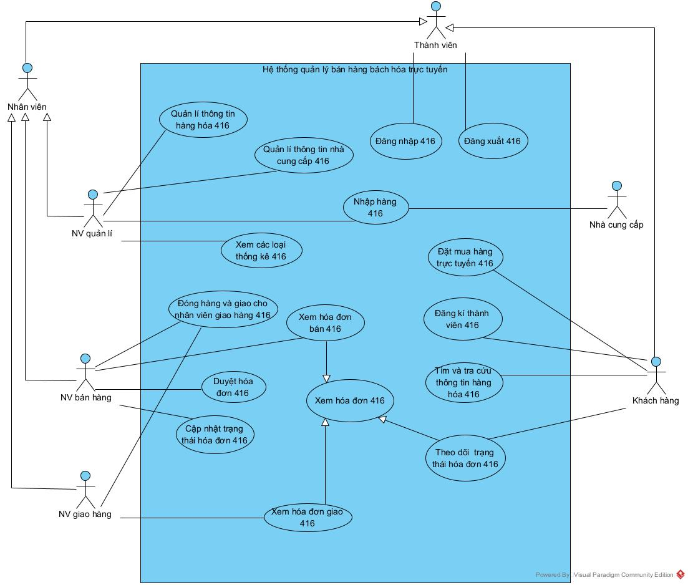

Hình 1. 1 – Biểu đồ use case tổng quan hệ thống

Trong số các chức năng này, việc xem hóa đơn của nhân viên bán hàng, nhân viên giao hàng giống như việc theo dõi hóa đơn của khách hàng nên 3 use case này kế thừa từ use case xem hóa đơn. Mô tả các use case:

* Đăng nhập 416: UC này cho phép thành viên hệ thống có thể thao tác với hệ thống, các chức năng thao tác tùy thuộc vào vị trí trong hệ thống
* Đăng xuất 416: UC cho phép thành viên thoát khỏi hệ thống khi không còn làm việc đến nữa
* Đăng kí thành viên 416: UC này cho phép khách hàng tạo tài khoản để tham gia vào mua hàng trên hệ thống
* Đặt mua hàng trực tuyến 416: UC này cho phép khách hàng đặt mua hàng (và thanh toán online nếu lựa chọn phương thức thanh toán trực tuyến) trên hệ thống
* Tìm và tra cứu thông tin hàng hóa 416: UC này cho phép khách hàng tìm và tra cứu thông tin hàng hóa mình muốn xem, muốn mua
* Theo dõi trạng thái0 hóa đơn 416: UC này cho phép khách hàng xem thông tin đơn hàng mình đặt và theo dõi tình trạng đơn hàng sẽ được giao đến
* Quản lí thông tin hàng hóa 416: UC này cho phép nhân viên quản lí có thể thao tác thêm, sửa, xóa thông tin của hàng hóa khi có yêu cầu thay đổi thông tin hàng hóa.
* Quản lí thông tin nhà cung cấp 416: UC này cho phép nhân viên quản lí có thể thao tác thêm, sửa, xóa thông tin nhà cung cấp
* Nhập hàng 416: UC này cho phép nhân viên quản lí nhập hàng hóa từ các nhà cung cấp
* Xem các loại thống kê 416: UC này cho phép nhân viên quản lí xem các thống kê liên quan doanh thu, hàng hóa, khách hàng, nhà cung cấp
* Đóng hàng và giao cho nhân viên giao hàng 416: UC này cho phép nhân viên bán hàng duyệt trạng thái đơn hàng đã đóng gói và đươc chuyển giao cho vận chuyển
* Xem hóa đơn bán 416: UC này cho phép nhân viên bán hàng xem thông tin chi tiết đơn hàng được xử lí
* Duyệt hóa đơn 416: UC cho phép nhân viên bán hàng đồng ý hoặc từ chối nhận bán đơn hàng được đặt từ khách hàng
* Cập nhật trạng thái hóa đơn 416: UC này cho phép nhân viên bán hàng cập nhật lại trạng thái đơn hàng nếu có sai sót gì đó hoặc ghi thêm ghi chú để phía khách hàng nắm bắt.
* Xem hóa đơn giao 416: UC này cho phép nhân viên giao hàng xem chi tiết thông tin đơn hàng đang được giao

1. **Biểu đồ use case chi tiết và mô tả use case**

***Chi tiết cho mudule tìm kiếm mặt hàng:***

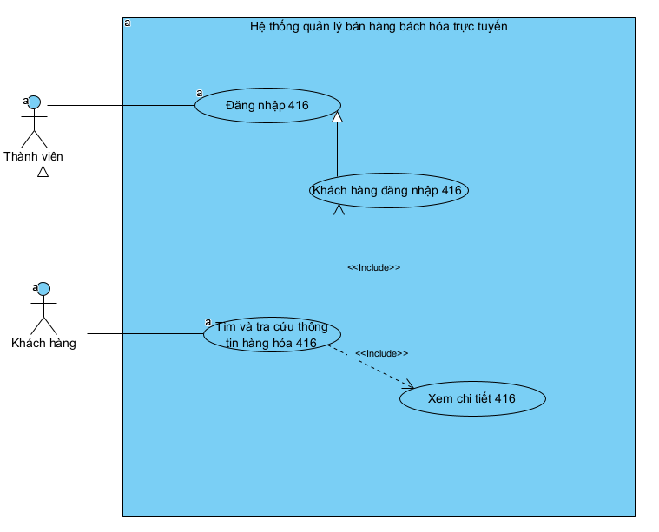

Hình 1. 2 - Biểu đồ use case module tìm kiếm mặt hàng

Chức năng tìm kiếm mặt hàng có các giao diện tương tác với khách hàng:

* Đăng nhập -> thống nhất với UC đăng nhập
* Tìm và tra cứu thông tin hàng hóa-> đề xuất UC tìm và tra cứu thông tin hàng hóa
* Xem chi tiết -> đề xuất UC xem chi tiết
* Xem chi tiết là bắt buộc mới hoàn thành việc tìm kiếm do đó UC tìm kiếm và tra cứu thông tin hàng hóa include UC này
* Khách hàng đăng nhập là bắt buộc để thực hiện thao tác nên UC tìm và tra cứu thông tin hàng hóa include UC này

Các UC được mô tả như sau:

* Xem chi tiết 416: UC này cho phép khách hàng xem chi tiết 1 mặt hàng

***Chi tiết cho mudule thống kê khách hàng theo doanh thu:***

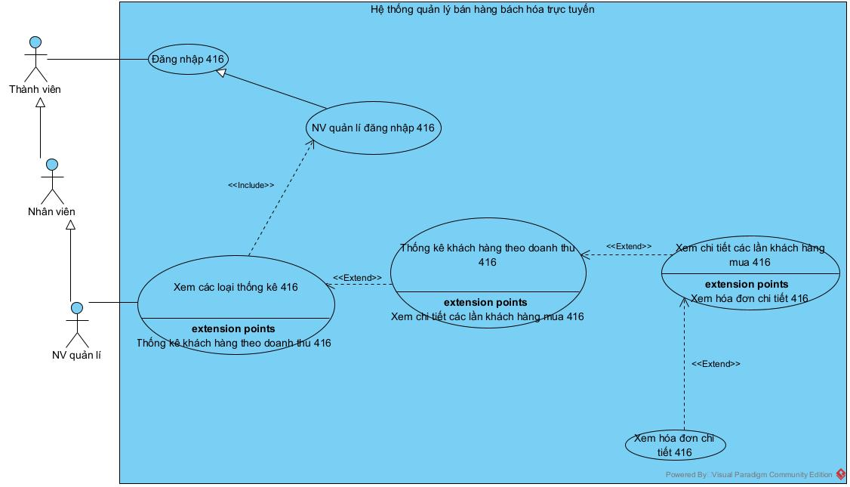

Hình 1. 3 - Biểu đồ use case module thống kê khách hàng theo doanh thu

Chức năng tìm kiếm mặt hàng có các giao diện tương tác với nhiên viên quản lí:

* Đăng nhập -> thống nhất với UC đăng nhập
* Thống kê khách hàng theo doanh thu -> đề xuất UC thống kê khách hàng theo doanh thu
* Xem chi tiết các lần khách hàng mua -> đề xuất UC xem chi tiết các lần khách mua hàng
* Xem chi tiết hóa đơn -> đề xuất UC xem chi tiết hóa đơn
* Nhân viên quản lí đăng nhập là bắt buộc để thực hiện thao tác nên UC xem các loại thống kê include UC này.
* Các giao diện thống kê lần lượt theo dạng: giao diện sau là tùy chọn từ giao diện trước. Do đó, chúng có quan hệ mở rộng lần lượt cái sau từ cái trước.

Các UC được mô tả như sau:

* Thống kê khách hàng theo doanh thu 416: UC này cho phép nhân viên quản lí xem bản thống kê danh sách khách hàng theo doanh thu thu được từ họ
* Xem chi tiết các lần khách hàng mua 416: UC này cho phép nhân viên quản lí xem thông tin chi tiết các sản phẩm trong từng đơn những khách hàng mua
* Xem hóa đơn chi tiết 416: UC này cho phép nhân viên quản lí xem thông tin những gì khách hàng đã mua trong 1 đơn cụ thể

1. **PHA PHÂN TÍCH**
2. **Kịch bản cho module**

* ***Module tìm kiếm mặt hàng***

|  |  |
| --- | --- |
| Use case | Tìm và tra cứu thông tin hàng hóa 416 |
| Actor | Khách hàng |
| Tiền điều kiện | Khách hàng đăng nhập thành công |
| Hậu điều kiện | Khách hàng tìm thấy mặt hàng và xem được chi tiết thông tin về mặt hàng |
| Kịch bản chính | 1. Từ trang giao diện chính của khách hàng, khách hàng A chọn chức năng tìm kiếm mặt hàng 2. Giao diện tìm kiếm mặt hàng hiện lên với thanh tìm kiếm có nút tìm      1. Khách hàng nhập tên mặt hàng “Bánh” để tìm 2. Giao diện hiện lên danh sách các mặt hàng có tên chứa từ khóa vừa nhập      1. Khách hàng click vào mặt hàng “Bánh Chocopie hộp 180g (6 cái)” trong danh sách vừa hiện lên để xem chi tiết về mặt hàng 2. Giao diện chi tiết mặt hàng hiện lên với các thông tin về hàng hóa bánh chocopie như id, tên, giá, mô tả của hàng hóa |
| Ngoại lệ | 4. Không có mặt hàng nào hiện lên |

* ***Module thống kê khách hàng theo doanh thu***

|  |  |
| --- | --- |
| Use case | Thống kê khách hàng theo doanh thu 416 |
| Actor | Nhân viên quản lí |
| Tiền điều kiện | Nhân viên quản lí đã đăng nhập thành công |
| Hậu điều kiện | Nhân viên quản lí xem được danh sách thống kê khách hàng và hóa đơn chi tiết một lần mua của một khách hàng |
| Kịch bản chính | 1. Quản lí A chọn menu xem các loại thống kê từ giao diện chính khách hàng sau khi đăng nhập      1. Giao diện xem các loại thống kê hiện lên với các lựa chọn thống kê: hàng nhập, hàng xuất, khách hàng theo doanh thu, nhà cung cấp      1. Quản lí chọn thống kê khách hàng theo doanh thu 2. Giao diện thống kê khách hàng theo doanh thu hiện lên với hai trường chọn ngày bắt đầu và ngày kết thúc thống kê, nút xem thống kê      1. Quản lí chọn ngày bắt đầu 30/10/2024 và ngày kết thúc thống kê 05/11/2024, và click vào nút xem thống kê 2. Giao diện hiện lên danh sách các khách hàng đã mua trong khoảng thời gian được thống kê gồm mã khách hàng, họ tên, địa chỉ, số điện thoại, email, ngày sinh, số đơn mua kèm doanh thu theo từng khách hàng      1. Quản lí click vào 1 khách hàng Nguyễn Văn Hùng 2. Giao diện các lần khách hàng Nguyễn Văn Hùng mua hiện lên với thông tin đầy đủ của khách hàng Hùng và thông tin các hóa đơn gồm mã hóa đơn, ngày mua, số tiền của đơn, trạng thái, phương thức thanh toán      1. Quản lí click chọn 1 lần mua mã đơn M001 2. Giao diện hiện lên thông tin khách hàng gồm mã, họ tên, địa chỉ, số điện thoại và chi tiết hóa đơn lần mua đã được chọn gồm danh sách hàng hóa của đơn, mã đơn, trạng thái, tổng sản phẩm, tổng tiền, ngày mua, mã nhân viên bán hàng và giao hàng |
| Ngoại lệ | 5.Chọn ngày bắt đầu lớn hơn ngày kết thúc  6. Không có khách hàng nào mua hàng trong khoảng thời gian được chọn |

1. **Trích lớp thực thể và vẽ sơ đồ lớp thực thể của hệ thống**

***Bước 1:*** ***Mô tả hệ thống trong một đoạn văn***

Hệ thống ShopMan là một trang web quản lý bán hàng bách hóa trực tuyến. Nó hỗ trợ nhân viên quản lý, nhân viên bán hàng, nhân viên giao hàng và khách hàng trong việc quản lý, bán và mua sắm hàng hóa. Nhân viên quản lý có thể xem các thống kê về hàng nhập, hàng xuất, khách hàng và nhà cung cấp, quản lý thông tin hàng hóa: thêm, sửa, xóa thông tin và nhập hàng từ nhà cung cấp. Nhân viên bán hàng có thể duyệt hóa đơn trực tuyến, đóng gói hàng và giao cho nhân viên giao hàng. Nhân viên giao hàng có thể nhận đơn giao cho khách hàng . Khách hàng có thể đăng ký thành viên, tìm kiếm hàng hóa, đặt hàng trực tuyến và theo dõi trạng thái hóa đơn, khi khách hàng đặt hàng trực tuyến, thông tin hàng hóa khách hàng chọn mua sẽ nằm trong giỏ hàng và sẽ hình thành hóa đơn sau khi chọn phương thức thanh toán.

***Bước 2: Trích các danh từ xuất hiện trong đoạn văn***

* Các danh từ liên quan đến người: nhân viên quản lý, nhân viên bán hàng, nhân viên giao hàng, khách hàng
* Các danh từ liên quản đến vật: bách hóa, nhà cung cấp, hàng hóa, hóa đơn.
* Các danh từ liên quan đến thông tin: báo cáo, thống kê hàng nhập, thống kê hàng xuất, thống kê khách hàng, thống kê nhà cung cấp, thông tin hàng hóa, tên mặt hàng, thông tin nhà cung cấp, trạng thái hóa đơn, lần khách hàng mua ,doanh thu.

***Bước 3: Đánh giá và lựa chọn các danh từ làm lớp thực thể hoặc thuộc tính***

* Các danh từ trừu tượng:
  + Hệ thống, thông tin -> loại bỏ
* Các danh từ liên quan đến người:
  + Thành viên hệ thống -> lớp Thanhvien416 (trừu tượng): mã, tên đăng nhập, mật khẩu, họ tên, email, số điện thoại, ngày sinh, vai trò.
  + Nhân viên -> lớp Nhanvien416 (trừu tượng): Kế thừa từ Thanhvien416, thêm thuộc tính: vị trí công việc.
  + Nhân viên quản lí -> lớp NVQuanli416: kế thừa Nhanvien416
  + Nhân viên bán hàng -> lớp NVBanhang416: kế thừa Nhanvien416
  + Nhân viên giao hàng -> lớp NVGiaohang416: kế thừa Nhanvien416
  + Khách hàng -> lớp Khachhang416: kế thừa Thanhvien416, thêm thuộc tính: địa chỉ.
* Các danh từ liên quan đến vật:
  + Hàng hóa -> lớp Hanghoa416: mã hàng, tên hàng, giá cả, mô tả
  + Bách hóa -> lớp Bachhoa416: tên, địa chỉ, mô tả
  + Giỏ hàng -> lớp Giohang416 : mã đơn, tổng số lượng
  + Hóa đơn -> lớp Hoadon416 kế thừa từ Giohang416: mã khách hàng, mã nhân viên bán hàng, mã nhân viên giao hàng, tổng giá trị, ngày tạo hóa đơn, trạng thái hóa đơn, phương thức thanh toán
  + Nhà cung cấp -> lớp Nhacungcap416: mã nhà cung cấp, tên, địa chỉ, số điện thoại, email, mô tả
* Các danh từ thông tin:
  + Thống kê hàng nhập -> lớp TKHangnhap416
  + Thống kê hàng xuất -> lớp TKHangxuat416
  + Thống kê nhà cung cấp -> lớp TKNhacungcap416
  + Thống kê khách hàng theo doanh thu -> lớp TKKHTheodoanhthu416: doanh thu

***Bước 4: Xác định quan hệ số lượng giữa các thực thể***

* Một nhà cung cấp cung cấp nhiều loại hàng hóa, một loại hàng hóa được cung cấp bởi nhiều nhà cung cấp -> quan hệ giữa Nhacungcap416 và Hanghoa416 là n-n -> đề xuất lớp Hangnhap416 để xác định duy nhất một hàng hóa của một nhà cung cấp trong 1 lần nhập hàng
* Một khách hàng có thể có nhiều hóa đơn -> quan hệ giữa Khachhang416 và Hoadon416 là 1-n
* Một giỏ hàng có thể chứa nhiều loại hàng hóa, một loại hàng hóa có thể nằm trong nhiều giỏ hàng -> quan hệ giữa Hoadon416 và Giohang416 là n-n -> đề xuất lớp Hanghoamua416 để xác định duy nhất 1 hàng hóa trong 1 hóa đơn
* Một nhân viên bán hàng có thể duyệt nhiều hóa đơn -> quan hệ giữa NVBanhang416 và Hoadon416 là 1-n
* Một nhân viên giao hàng có thể giao nhiều hóa đơn -> quan hệ giữa NVGiaohang416 và Hoadon416 là 1-n
* Một địa chỉ có nhiều khách hàng-> quan hệ giữa Diachi416 và Khachhang416 là 1-n
* Một địa chỉ có nhiều bách hóa -> quan hệ giữa Diachi416 và Bachhoa416 là 1-n
* Một địa chỉ có nhiều nhà cung cấp -> quan hệ giữa Diachi416 và Nhacungcap416 là 1-n
* Ngoài ra, thông tin địa chỉ của khách hàng cũng có thể tách thành một lớp thực thể riêng.

***Bước 5: Xác định quan hệ đối tượng giữa các thực thể***

* Bách hóa, nhà cung cấp và nhân viên quản lí liên kết tạo thành Hoadonnhap416 duy nhất
* Thông tin địa chỉ nằm trong thông tin khách hàng, bách hóa và nhà cung cấp
* Các lớp thống kê kế thừa các thực thể tương ứng

Biểu đồ lớp thực thể pha phân tích toàn hệ thống như hình dưới:

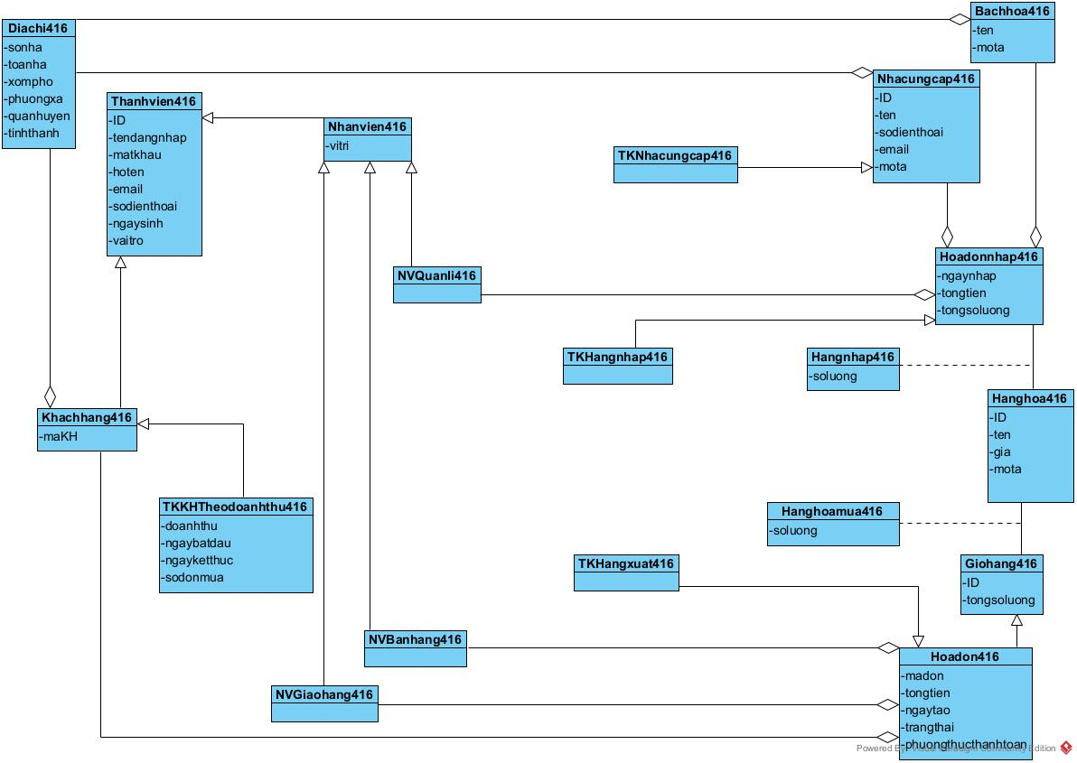

Hình 2. 1 - Biểu đồ lớp thực thể toàn hệ thống pha phân tích

1. **Trích và vẽ biểu đồ lớp cho module**
2. ***Phân tích module tìm kiếm mặt hàng***

* Ban đầu, giao diện chính khách hàng -> đề xuất GDChinhKH416, cần các thành phần:
  + Chọn menu tìm mặt hàng: kiểu submit
* Giao diện tìm kiếm mặt hàng -> đề xuất GDTimkiem416, cần có các thành phần:
  + Nhập tên mặt hàng: input
  + Danh sách hàng hóa: vừa output, vừa submit
* Để có được danh dách mặt hàng sau khi tìm kiếm, cần xử lí bên dưới hệ thống:
  + Tìm các hàng hóa có tên chứa từ khóa vừa nhập
  + Input: tên hàng hóa
  + Output: danh sách Hanghoa416
  + Đề xuất phương thức getHanghoatheoten(), gán vào lớp Hanghoa416
* Tiếp theo, giao diện xem chi tiết mặt hàng -> đề xuất GDXemchitiet416, cần các thành phần chính:
  + Thông tin hàng hóa: output
  + Nút đóng: kiểu submit
* Để có được chi tiết thông tin hàng hóa, cần xử lí bên dưới hệ thống
  + Tìm thông tin chi tiết hàng hóa được chọn
  + Input: không có
  + Output: Thông tin chi tiết hàng hóa (Hanghoa416)
  + Đề xuất phương thức getChitiethanghoa(), gán vào lớp Hanghoa416

Biểu đồ lớp module tìm kiếm mặt hàng như hình dưới:

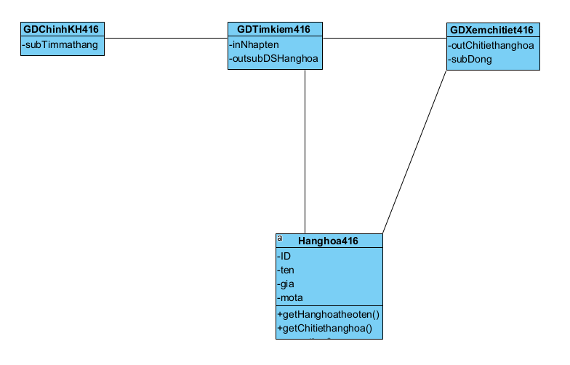

Hình 2. 2 - Biểu đồ lớp module tìm kiếm mặt hàng

1. ***Phân tích module thống kê khách hàng theo doanh thu***

* Ban đầu, giao diện chính của quản lí -> đề xuất lớp GDChinhQL416, cần có:
  + Chọn menu xem các loại thống kê : kiểu submit
* Tiếp theo, giao diện chọn loại thống kê -> đề xuất lớp GDChonTK416, cần có:
  + Danh sách loại thống kê: vừa output, vừa submit
* Giao diện thống kê khách hàng theo doanh thu -> đề xuất lớp GDTKKHTheodoanhthu416, cần có:
  + Chọn ngày bắt đầu: input
  + Chọn ngày kết thúc: input
  + Nút xem thống kê: submit
  + Danh sách khách hàng thống kê theo doanh thu: vừa output, vừa submit
* Để có danh sách khách hàng thống kê theo doanh thu, cần xử lí bên dưới hệ thống:
  + Lấy danh sách khách hàng + doanh thu
  + Input: ngày bắt đầu, ngày kết thúc
  + Output: Danh sách khách hàng theo doanh thu và tổng doanh thu
  + Đề xuất phương thức getDSKHTKTheodoanhthu(), gán cho lớp TKKHTheodoanhthu416
* Bước tiếp theo, giao diện xem chi tiết các lần khách hàng đã mua -> đề xuất lớp GDCaclanmuacuaKH416, cần có:
  + Danh sách các lần mua hay chính là danh sách hóa đơn của khách hàng: vừa output, vừa submit
  + Đường dẫn quay về danh sách thống kê khách hàng trước đó: kiểu submit
* Để có danh sách các lần mua của khách hàng, cần xử lí bên dưới hệ thống:
  + Lấy danh sách hóa đơn của khách hàng
  + Input: khách hàng
  + Output: danh sách các lần mua của khách hàng
  + Đề xuất phương thức getDSHoadon(), gán cho lớp Hoadon416
* Tiếp theo, giao diện chi tiết 1 lần mua của khách hàng -> đề xuất lớp GDChitietlanmua416, cần có:
  + Chi tiết hóa đơn: output
  + Đường dẫn quay về danh sách các lần mua của khách hàng: kiểu submit
  + Đường dẫn quay về danh sách thống kê khách hàng: kiểu submit
* Để có chi tiết hóa đơn 1 lần mua của khách hàng, cần xử lí bên dưới hệ thống:
  + Lấy chi tiết hóa đơn
  + Input: không có
  + Output: chi tiết hóa đơn của khách hàng
  + Đề xuất phương thức getChitiethoadon(), gán cho lớp Hoadon416
* Để có đươc danh sách hàng hoa mua trong 1 lần mua của khách hàng, cần xử lí bên dưới hệ thống:
  + Lấy danh sách hàng hóa mua trong 1 hóa đơn
  + Input: không có
  + Output: danh sách hàng hóa mua
  + Đề xuất phương thức getHanghoaTrongHoadon() gán cho lớp Hanghoamua416

Biểu đồ lớp mudule thống kê khách hàng theo doanh thu như hình dưới:

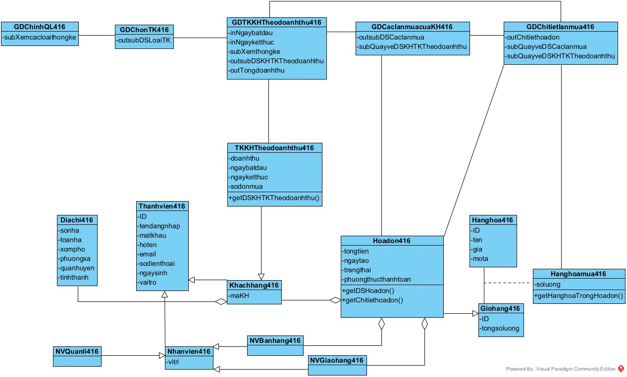

Hình 2. 3 - Biểu đồ lớp mudule thống kê khách hàng theo doanh thu

1. **Biểu đồ trạng thái, kịch bản chi tiết và vẽ biểu đồ giao tiếp cho module**
2. **Module tìm kiếm mặt hàng**

Biểu đồ trạng thái mô tả hoạt động của module như hình dưới:

* Từ giao diện chính của khách hàng, nếu menu tìm mặt hàng được chọn thì chuyển sang giao diện tìm kiếm
* Từ giao diện tìm kiếm, khi tên mặt hàng được nhập, danh sách mặt hàng có tên chứa từ khóa vừa nhập hiện lên
* Tại giao diện tìm kiếm, khi click vào 1 mặt hàng, hệ thống chuyển sang giao diện chi tiết mặt hàng
* Tại giao diện chi tiết mặt hàng, click vào nút quay lại, hệ thống quay lại giao diện tìm kiếm

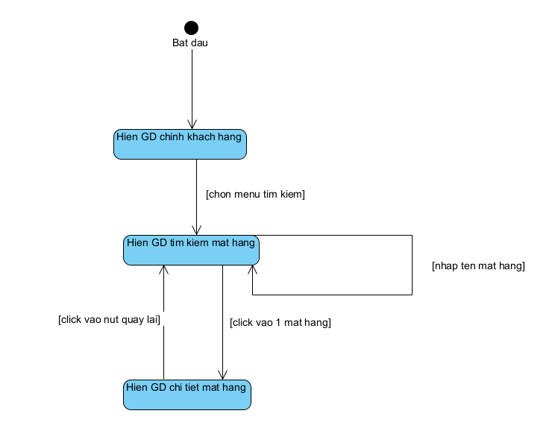

Hình 2. 4 - Biểu đồ trạng thái module tìm kiếm mặt hàng

Kịch bản v.2 cho modul tìm kiếm mặt hàng như sau:

1. Tại giao diện chính của khách hàng sau khi đăng nhập, khách hàng click chọn chức năng tìm kiếm
2. Lớp GDChinhKH416 gọi lớp GDTimkiem416
3. Lớp GDTimkiem416 hiển thị cho khách hàng
4. Khách hàng nhập tên hàng hóa muốn tìm kiếm
5. Lớp GDTimkiem416 gọi lớp Hanghoa416 yêu cầu danh sách các mặt hàng có tên chứa từ khóa vừa nhập
6. Lớp Hanghoa416 tìm các mặt hàng có tên chứa từ khóa vừa nhập
7. Lớp Hanghoa416 trả lại kết quả cho lớp GDTimkiem416
8. Lớp GDTimkiem416 hiển thị cho khách hàng
9. Khách hàng click chọn 1 mặt hàng
10. Lớp GDTimkiem416 gọi lớp GDXemchitiet416
11. Lớp GDXemchitiet416 gọi lớp Hanghoa416 yêu cầu thông tin chi tiết của hàng hóa được chọn
12. Lớp Hanghoa416 tìm thông tin của hàng được chọn
13. Lớp Hanghoa416 trả lại kết quả cho lớp GDXemchitiet416
14. Lớp GDXemchitiet416 hiển thị cho khách hàng

Biểu đồ giao tiếp cho module tìm kiếm mặt hàng:

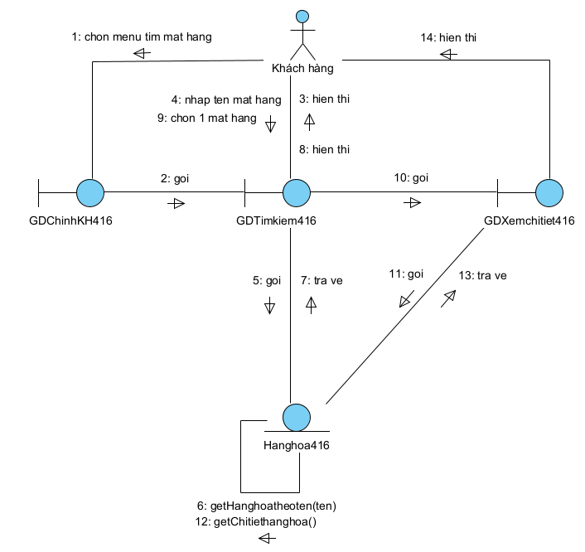

Hình 2. 5 - Biểu đồ giao tiếp cho module tìm kiếm mặt hàng

1. **Module thống kê khách hàng theo doanh thu**

Biểu đồ trạng thái mô tả hoạt động của module như hình dưới:

* Tại giao diện chính của nhân viên quản lí, khi chọn chức năng xem thống kê, hệ thống sẽ chuyển sang giao diện chọn loại thống kê
* Tại giao diện chọn loại thống kê, chọn thống kê khách hàng theo doanh thu, hệ thống chuyển sang giao diện thống kê khách hàng theo doanh thu
* Tại giao diện thống kê khách hàng theo doanh thu, chọn ngày bắt đầu và ngày kết thúc thống kê, hệ thống hiển thi danh sách khách hàng thống kê theo doanh thu từ ngày bắt đầu đến ngày kết thúc
* Từ giao diện thống kê khách hàng theo doanh thu, khi chọn 1 khách hàng, hệ thống chuyển sang giao diện các lần khách hàng đã mua
* Từ giao diện các lần khách hàng đã mua, khi chọn 1 lần mua, hệ thống chuyển sang giao diện chi tiết lần mua
* Tại các giao diện thống kê các lần mua và chi tiết lần mua của khách hàng, nếu chọn quay lại, hệ thống sẽ quay lại giao diện trước đấy. Tại giao diện chi tiết lần mua của khách hàng nếu chọn quay lại thống kê khách hàng thì sẽ quay lại giao diện thống kê khách hang theo doanh thu

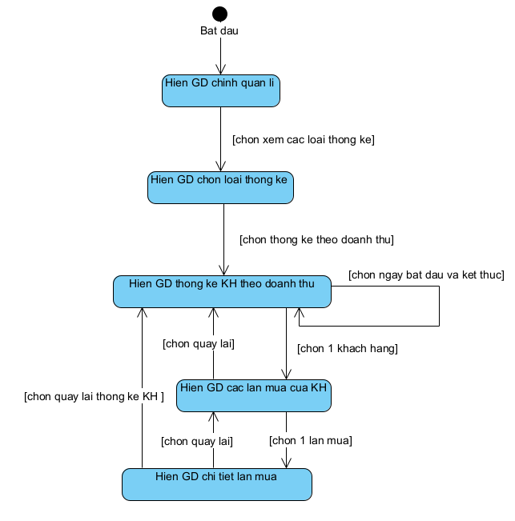

Hình 2. 6 - Biểu đồ trạng thái module thống kê khách hàng theo doanh thu

Kịch bản v.2 cho modul tìm kiếm mặt hàng như sau:

1. Tại giao diện chính của nhân viên quản lí, sau khi đăng nhập, quản lí chọn xem các loại thống kê.
2. Lớp GDChinhQL416 gọi lớp GDChonTK416
3. Lớp GDChonTK416 hiển thị cho quản lí
4. Quản lí chọn thống kê khách hàng theo doanh thu
5. Lớp GDChonTK416 gọi lớp GDTKKHTheodoanhthu416
6. Lớp GDTKKHTheodoanhthu416 hiển thị cho quản lí
7. Quản lí chọn ngày bắt đầu và kết thúc thống kê
8. GDTKKHTheodoanhthu416 gọi lớp TKKHTheodoanhthu416 yêu cầu dữ liệu danh sách khách hàng
9. Lớp TKKHTheodoanhthu416 lấy dữ liệu thống kê
10. Lớp TKKHTheodoanhthu416 trả lại kết quả cho lớp GDTKKHTheodoanhthu416
11. Lớp GDTKKHTheodoanhthu416 hiển thị cho quản lí
12. Quản lí chọn 1 khách hàng
13. Lớp GDTKKHTheodoanhthu416 gọi lớp GDCaclanmuacuaKH416
14. Lớp GDCaclanmuacuaKH416 gọi lớp Hoadon416 yêu cầu lấy dữ liệu danh sách các lần mua
15. Lớp Hoadon416 lấy dữ liệu các lần mua của khách
16. Lớp Hoadon416 trả lại kết quả cho lớp GDCaclanmuacuaKH416
17. Lớp GDCaclanmuacuaKH416 hiển thị cho quản lí
18. Quản lí chọn 1 lần mua
19. Lớp GDCaclanmuacuaKH416 gọi lớp GDChitietlanmua416
20. GDChitietlanmua416 gọi lớp Hoadon416 yêu cầu dữ liệu chi tiết hóa đơn lần mua
21. Lớp Hoadon416 lấy dữ liệu hóa đơn lần mua
22. Lớp Hoadon416 trả lại kết quả cho lớp GDChitietlanmua416
23. GDChitietlanmua416 gọi lớp Hanghoamua416 yêu cầu dữ liệu danh sách hàng hóa mua
24. Lớp Hanghoamua416 lấy dữ liệu danh sách hàng hóa mua của lần mua
25. Lớp Hanghoamua416 trả lại kết quả cho lớp GDChitietlanmua416
26. Lớp GDChitietlanmua416 hiển thị cho quản lí

Biểu đồ giao tiếp cho module thống kê khách hàng theo doanh thu:

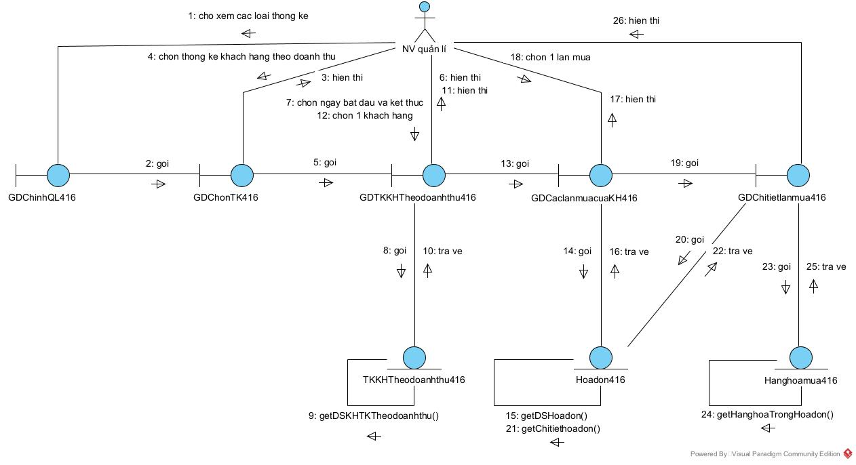

Hình 2. 7 - Biểu đồ giao tiếp cho module thống kê khách hàng theo doanh thu

1. **PHA THIẾT KẾ**
2. **Thiết kế lớp thực thể toàn hệ thống**

Các bước thiết kế:

***Bước 1:***

Các lớp sẽ có thuộc tính id: trừ các lớp thống kê (TK), Thanhvien416, Nhanvien416, NVQuanli416, NVBanhang416, NVGiaohang416, Khachhang416.

***Bước 2:***

Thuộc tính của các lớp được bổ sung thuộc tính theo kiểu của ngôn ngữ lập trình Java

***Bước 3:***

* Quan hệ Hanghoa416 và Giohang416 -> Hanghoamua416 chuyển thành Giohang416 chứa Hanghoamua416, Hanghoamua416 chứa Hanghoa416
* Quan hệ Hoadonnhap416 và Hanghoa416 -> Hangnhap416 chuyển thành Hoadonnhap416 chứa Hangnhap416, Hangnhap416 chứa Hanghoa416

***Bước 4:***

Bổ sung các thuộc tính thành phần của quan hệ hợp thành/gắn chặt, ta thu được biểu đồ lớp thực thể pha thiết kế như hình:

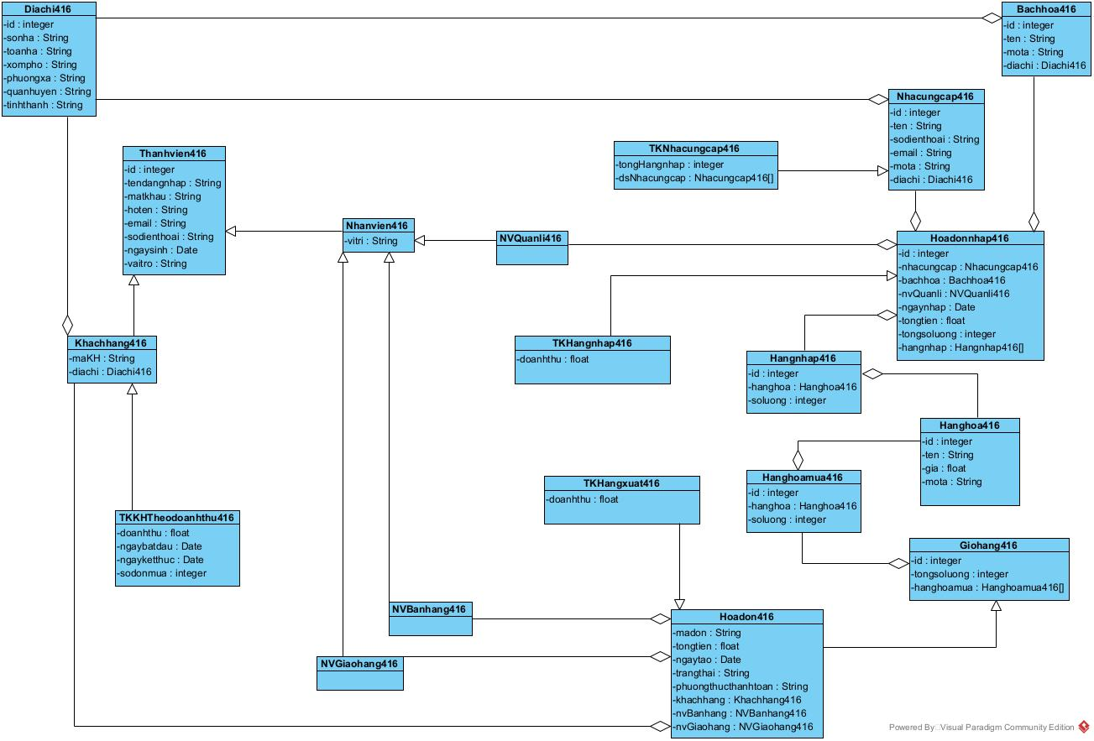

Hình 3. 1 - Biểu đồ lớp thực thể toàn hệ thống pha thiết kế

1. **Thiết kế cơ sở dữ liệu toàn hệ thống**

Các bước thiết kế:

***Bước 1:***

Mỗi lớp thực thể đề xuất bảng tương ứng:

* Lớp Bachhoa416 -> bảng tblBachhoa416
* Lớp Hanghoa416 -> bảng tblHanghoa416
* Lớp Nhacungcap416 -> bảng tblNhacungcap416
* Lớp Giohang416 -> bảng tblGiohang416
* Lớp Hoadon416 -> bảng tblHoadon416
* Lớp Hoadonnhap416 -> bảng tblHoadonnhap416
* Lớp Hangnhap416 -> bảng tblHangnhap416
* Lớp Hanghoamua416 -> bảng tblHanghoamua416
* Lớp Diachi416 -> bảng tblDiachi416
* Lớp Thanhvien416 -> bảng tblThanhvien416
* Lớp Khachhang416 -> bảng tblKhachhang416
* Lớp Nhanvien416 -> bảng tblNhanvien416
* Lớp NVQuanli416 -> bảng tblNVQuanli416
* Lớp NVBanhang416 -> bảng tblNVBanhang416
* Lớp NVGiaohang416 -> bảng tblNVGiaohang416

***Bước 2:***

Đưa thuộc tính không phải đối tượng của lớp thực thể thành thuộc tính của bảng tương ứng:

* tblBachhoa416 có các thuộc tính: id, tên, mô tả, tblDiachi416 id
* tblHanghoa416: id, tên, giá, mô tả
* tblNhacungcap416: id, tên, số điện thoại, email, mô tả, tblDiachi416 id
* tblGiohang416: id, tổng số lượng
* tblHoadon416: tblGiohang id, mã đơn, tổng tiền, ngày tạo, trạng thái, phương thức thanh toán, tblKhachhang416 id, tblNVBanhang416 id, tblNVGiaohang416 id
* tblHoadonnhap416: id, ngày nhập, tblNhacungcap416 id, tổng số lượng tblNVQuanli416 id, tblBachhoa416 id, tổng tiền
* tblHangnhap416: id, tblHanghoa416 id, tblHoadonnhap416 id, số lượng
* tblHanghoamua416: id, tblHanghoa416 id, tblGiohang416 id, số lượng
* tblDiachi416: id, số nhà, tòa nhà, xóm phố, phường xã, quận huyện, tỉnh thành
* tblThanhvien416: id, tên đăng nhập, mật khẩu, họ tên, email, số điện thoại, ngày sinh, vai trò
* tblKhachhang416: tblThanhvien416 id, mã khách hàng, tnlDiachi416 id
* tblNhanvien416: tblThanhvien416 id, vị trí
* tblNVQuanli416: tblThanhvien416 id
* tblNVBanhang416: tblThanhvien416 id
* tblNVGiaohang416: tblThanhvien416 id

***Bước 3:***

Chuyến quan hệ số lượng giữa các lớp thực thể thành quan hệ số lượng giữa các bảng:

* 1 tblGiohang416 – n tblHanghoamua416
* 1 tblHanghoa416 – n tblHanghoamua416
* 1 tblHoadonnhap416 – n tblHangnhap416
* 1 tblHanghoa416 – n tblHangnhap416
* 1 tblDiachi416 – n tblKhachhang416
* 1 tblDiachi416 – n tblBachhoa416
* 1 tblDiachi416 – n tblNhacungcap416
* 1 tblKhachhang416 – n tblHoadon416
* 1 tblNVBanhang416 – n tblHoadon416
* 1 tblNVGiaohang416 – n tblHoadon416
* 1 tblBachhoa416 – n tblHoadonnhap416
* 1 tblNhacungcap416 – n tblHoadonnhap416
* 1 tblNVQuanli416 – n tblHoadonnhap416
* 1 tblGiohang416 – 1 tblHoadon416
* 1 tblThanhvien416 – 1 tblNhanvien416
* 1 tblThanhvien416 – 1 tblKhachhang416
* 1 tblNhanvien416 – 1 tblNVQuanli416
* 1 tblNhanvien416 – 1 tblNVBanhang416
* 1 tblNhanvien416 – 1 tblNVGiaohang416

***Bước 4:***

Bổ sung các thuộc tính khóa. Khóa chính được thiết lập với thuộc tính id của các bảng tương ứng: trừ các bảng thống kê, tblNhanvien416, tblKhachhang416, tblNVQuanli416, tblNVBanhang416, tblNVGiaohang416, tblHoadon416.

Khóa ngoại được thiết lập cho các bảng:

* 1 tblGiohang416 – n tblHanghoamua416 -> bảng tblHanghoamua416 có khóa ngoại tblGiohang416Id
* 1 tblHanghoa416 – n tblHanghoamua416 -> bảng tblHanghoamua416 có khóa ngoại tblHanghoa416Id
* 1 tblHoadonnhap416 – n tblHangnhap416 -> bảng tblHangnhap416 có khóa ngoại tblHoadonnhap416Id
* 1 tblHanghoa416 – n tblHangnhap416 -> bảng tblHangnhap416 có khóa ngoại tblHanghoa416Id
* 1 tblDiachi416 – n tblKhachhang416 -> bảng tblKhachhang416 có khóa ngoại tblDiachi416Id
* 1 tblDiachi416 – n tblBachhoa416 -> bảng tblBachhoa416 có khóa ngoại tblDiachi416Id
* 1 tblDiachi416 – n tblNhacungcap416 -> bảng tblNhacungcap416 có khóa ngoại tblDiachi416Id
* 1 tblKhachhang416 – n tblHoadon416 -> bảng tblHoadon416 có khóa ngoại tblKhachhang416Id
* 1 tblNVBanhang416 – n tblHoadon416 -> bảng tblHoadon416 có khóa ngoại tblNVBanhang416Id
* 1 tblNVGiaohang416 – n tblHoadon416 -> bảng tblHoadon416 có khóa ngoại tblNVGiaohang416Id
* 1 tblBachhoa416 – n tblHoadonnhap416 -> bảng tblHoadonnhap416 có khóa ngoại tblBachhoa416Id
* 1 tblNhacungcap416 – n tblHoadonnhap416 -> bảng tblHoadonnhap416 có khóa ngoại tblNhacungcap416Id
* 1 tblNVQuanli416 – n tblHoadonnhap416 -> bảng tblHoadonnhap416 có khóa ngoại tblNVQuanli416Id

***Bước 5:***

Loại bỏ các thuộc tính gây dư thừa dữ liệu:

* Các thuộc tính của các lớp thống kê -> loại bỏ các bảng thống kê

Kết quả thu được CSDL toàn hệ thống được trình bày trong hình dưới:

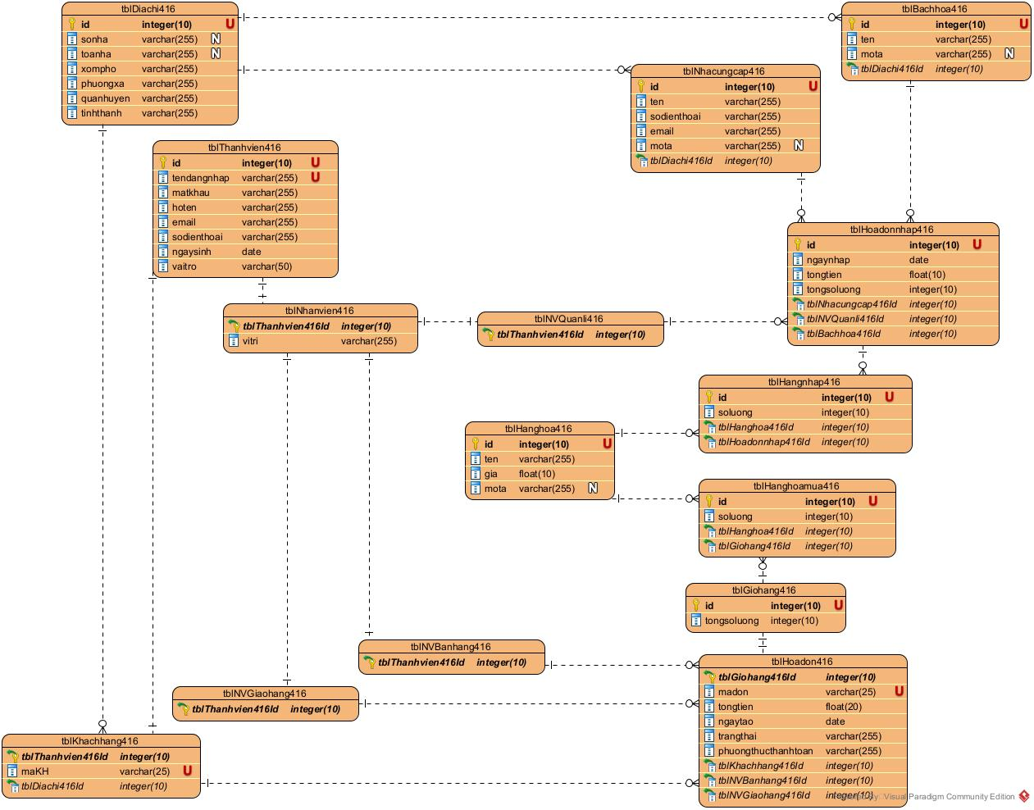

Hình 3. 2 - Biểu đồ CSDL toàn hệ thống

1. **Sơ đồ lớp cho module**
2. ***Module tim kiếm mặt hàng***

Các giao diện cho chức năng này được thiết kế như hình dưới:

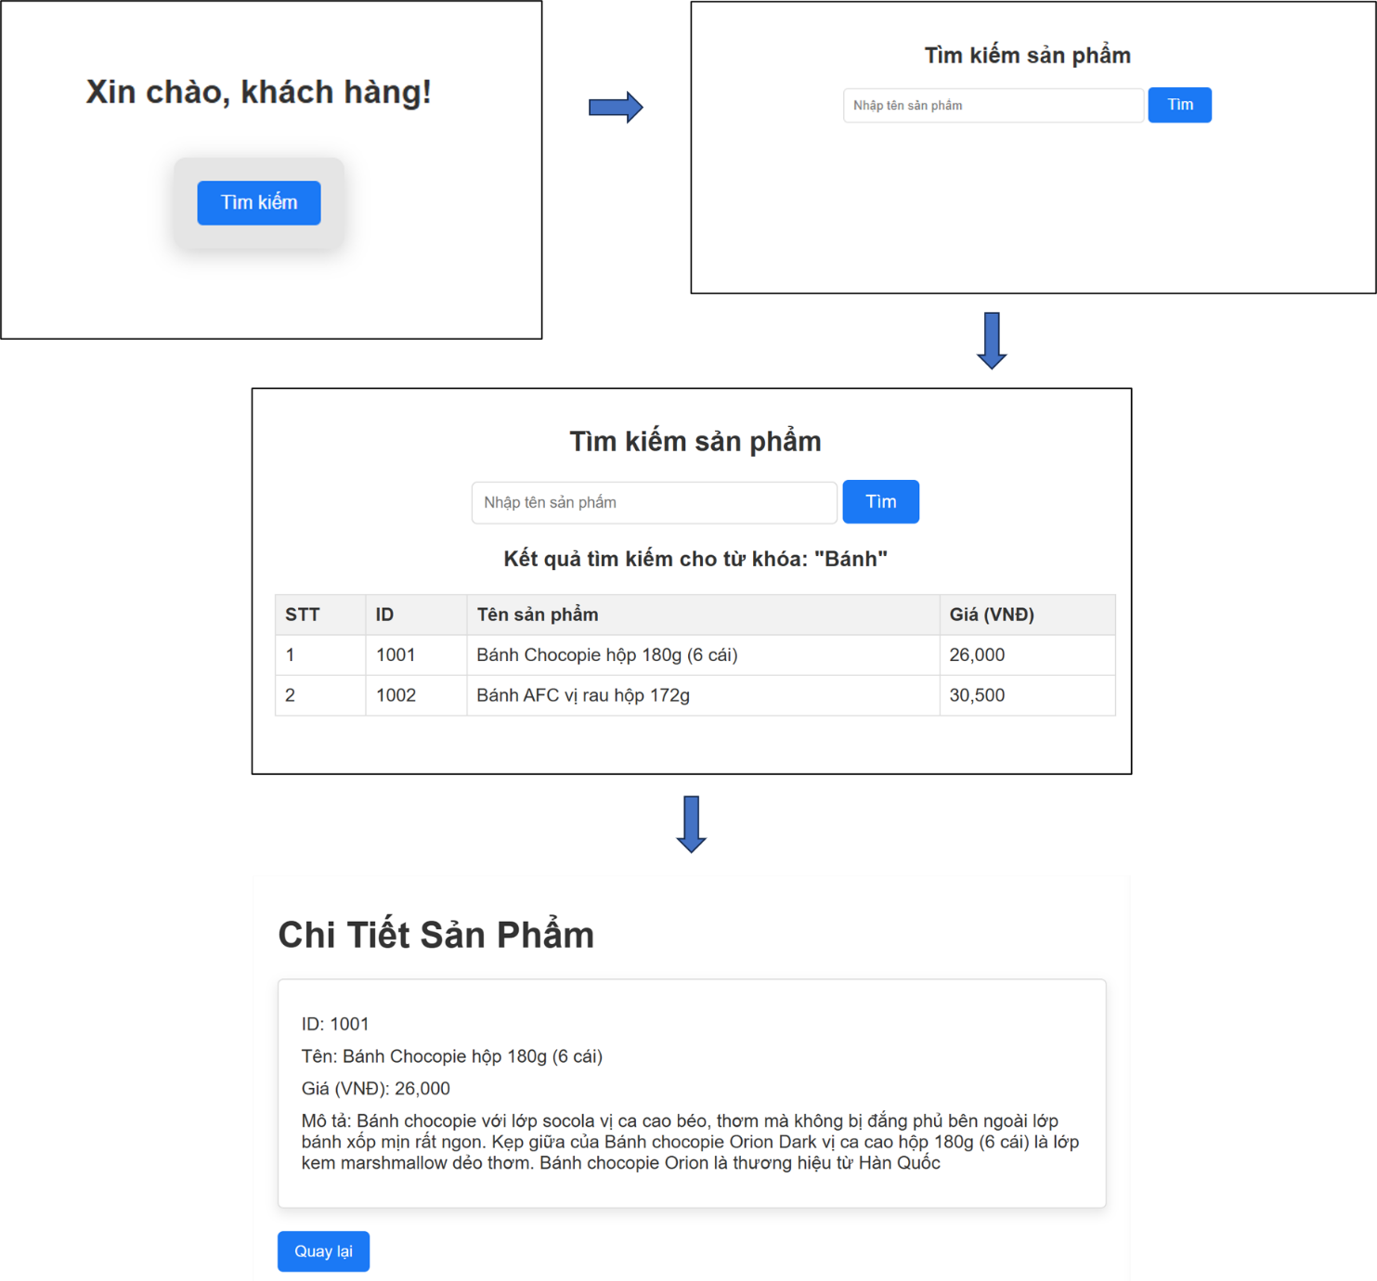

Hình 3. 3 - Các giao diện cho chức năng tìm kiếm mặt hàng

Biểu đồ lớp thiết kế tương ứng như hình dưới:

* Tầng giao diện có các trang jsp:gdChinhKH416, gdTimkiem416, gdXemchitiet416
* Tầng thao tác với dữ liệu có các lớp DAO, Hanghoa416DAO
* Tầng thực thể gồm tất cả các thực thể liên quan.

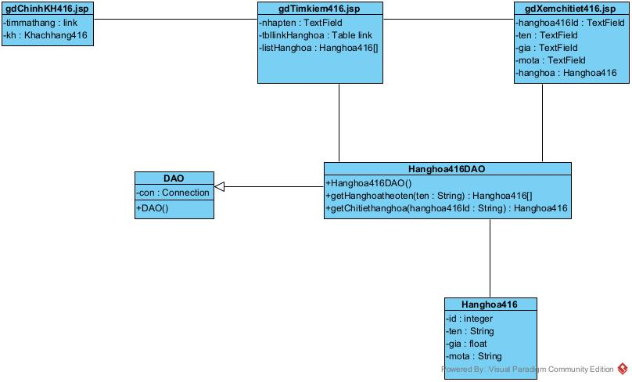

Hình 3. 4 - Biểu đồ lớp pha thiết kế module tìm kiếm mặt hàng

1. ***Module thống kê khách hàng theo doanh thu***

Các giao diện cho chức năng này được thiết kế như hình dưới:

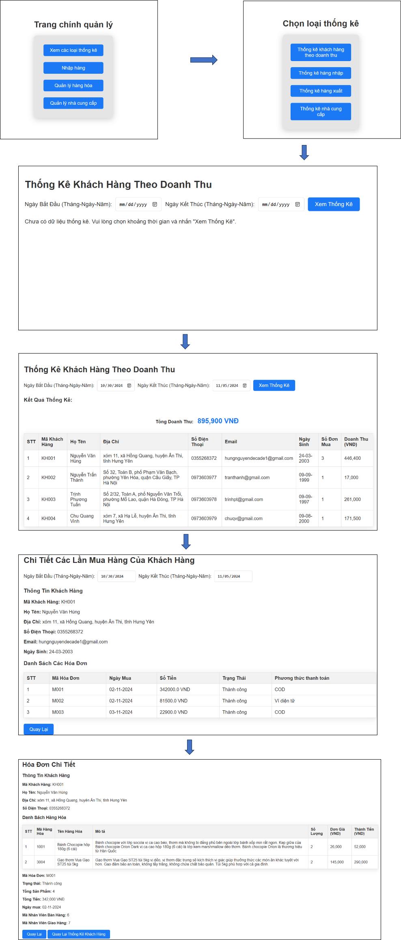

Hình 3. 5 - Các giao diện cho chức năng thống kê khách hàng theo doanh thu

Biểu đồ lớp thiết kế tương ứng như hình dưới:

* Tầng giao diện có các trang jsp:gdChinhQL416, gdChonTK416, gdTKKHTheodoanhthu416, gdCaclanmuacuaKH416, gdChitietlanmua416
* Tầng thao tác với dữ liệu có các lớp DAO, Hoadon416DAO, TKKHTheodoanhthu416DAO, Hanghoamua416DAO
* Tầng thực thể gồm tất cả các thực thể liên quan.

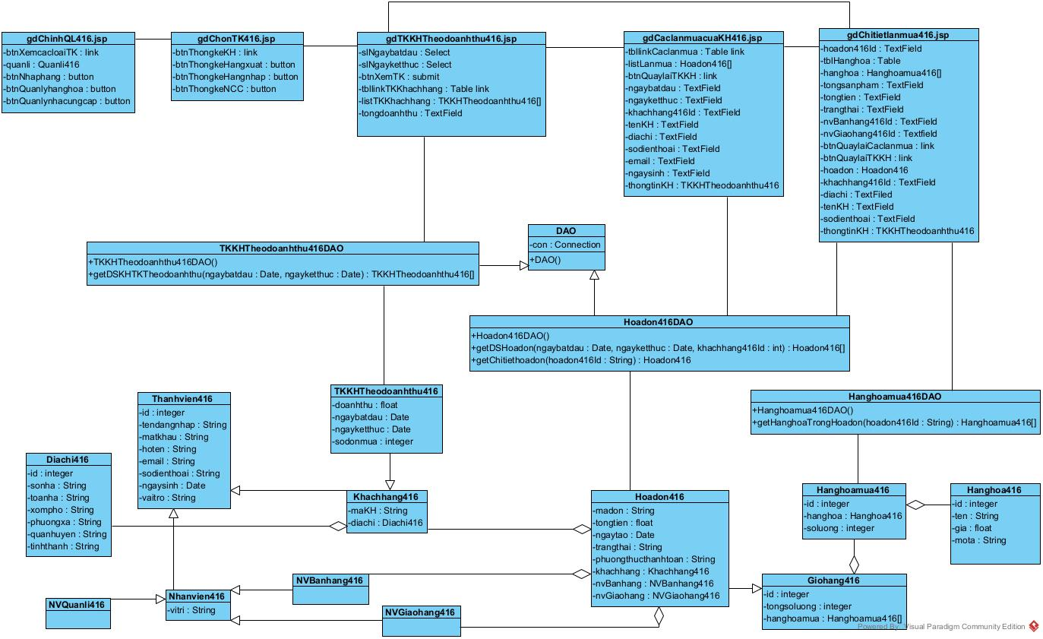

Hình 3. 6 - Biểu đồ lớp pha thiết kế cho module thống kê khách hàng theo doanh thu

1. **Sơ đồ hoạt động và sơ đồ tuần tự cho module**
2. ***Module tim kiếm mặt hàng***

- Biểu đồ hoạt động của module được trình bày trong hình dưới:

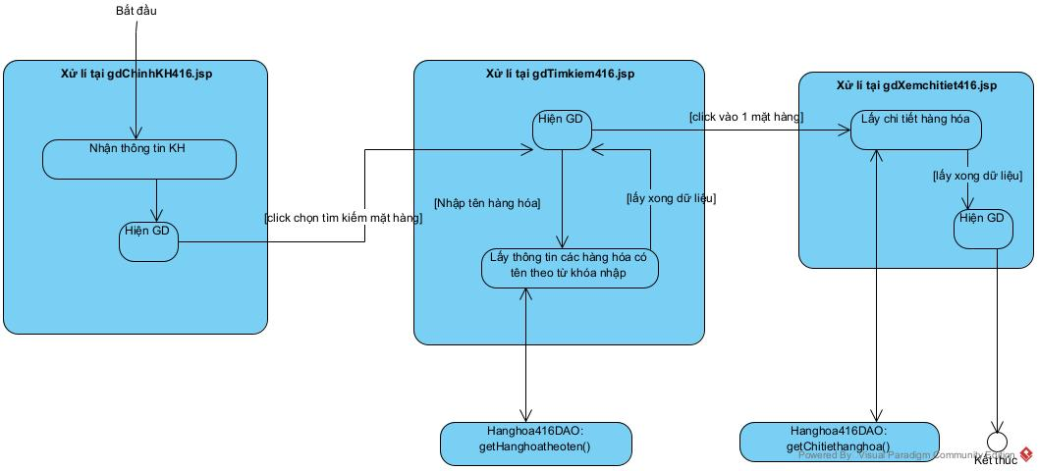

Hình 3. 7 - Biểu đồ hoạt động của module tìm kiếm mặt hàng

-Biểu đồ tuần tự được trình bày trong hình dưới, với kịch bản cụ thể như sau:

1. Tại giao diện chính của khách hàng sau khi đăng nhập, khách hàng click chọn chức năng tìm kiếm
2. Trang gdChinhKH416.jsp gọi trang gdTimkiem416.jsp
3. Trang gdTimkiem416.jsp hiển thị cho khách hàng
4. Khách hàng nhập tên hàng hóa muốn tìm kiếm
5. Trang gdTimkiem416.jsp submit vào chính nó để xử lí
6. Trang gdTimkiem416.jsp gọi lớp Hanghoa416DAO yêu cầu danh sách các mặt hàng có tên chứa từ khóa vừa nhập
7. Lớp Hanghoa416DAO gọi hàm getHanghoatheoten()
8. Hàm getHanghoatheoten() thực hiện và gọi lớp Hanghoa416 đóng gói thông tin
9. Lớp Hanghoa416 đóng gói thông tin thực thể
10. Lớp Hanghoa416 trả kết quả cho hàm getHanghoatheoten()
11. Hàm getHanghoatheoten() trả lại kết quả cho trang gdTimkiem416.jsp
12. Trang gdTimkiem416.jsp hiển thị cho khách hàng
13. Khách hàng click chọn 1 mặt hàng
14. Trang gdTimkiem416.jsp gọi trang gdXemchitiet416.jsp
15. Trang gdXemchitiet416.jsp gọi lớp Hanghoa416DAO yêu cầu lấy thông tin chi tiết hàng hóa được chọn
16. Lớp Hanghoa416DAO gọi hàm getChitiethanghoa()
17. Hàm getChitiethanghoa() thực hiện và gọi lớp Hanghoa416 đóng gói thông tin
18. Lớp Hanghoa416 đóng gói thông tin thực thể
19. Lớp Hanghoa416 trả lại kết quả cho hàm getChitiethanghoa()
20. Hàm getChitiethanghoa() trả lại kết quả cho trang gdChitiethanghoa416.jsp
21. Trang gdXemchitiet416.jsp hiển thị cho khách hàng

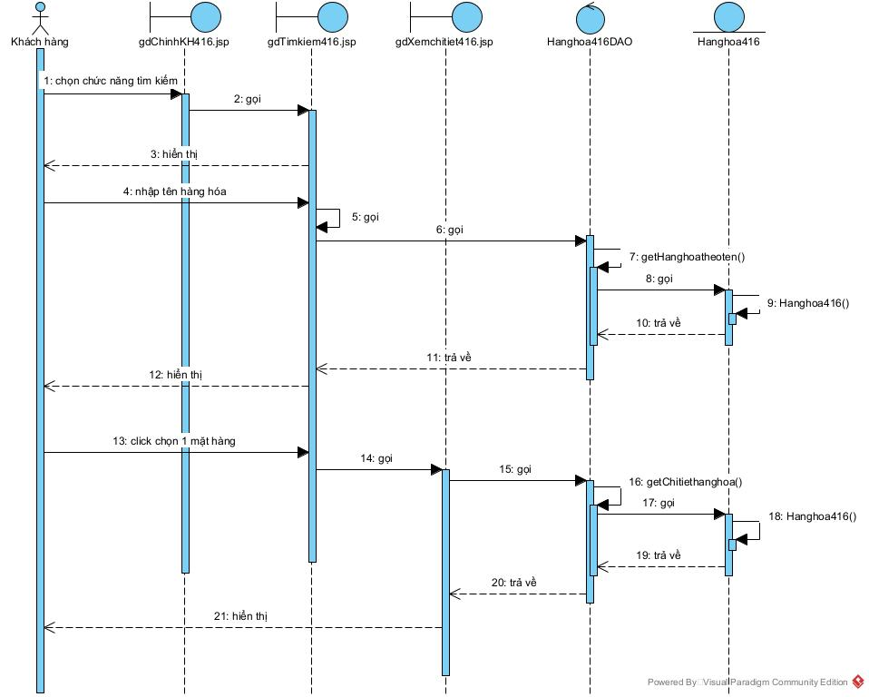

Hình 3. 8 - Biểu đồ tuần tự module tìm kiếm mặt hàng

1. ***Module thống kê khách hàng theo doanh thu***

- Biểu đồ hoạt động của module được trình bày trong hình dưới:

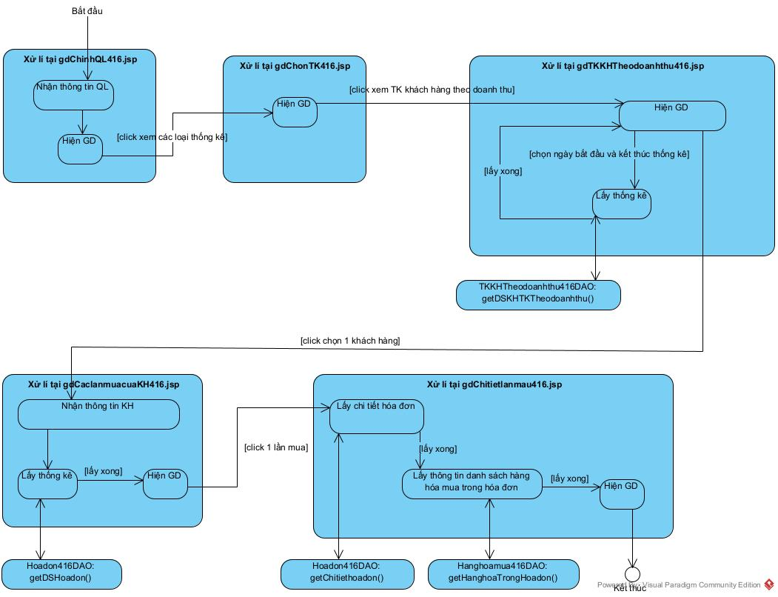

Hình 3. 9 - Biểu đồ hoạt động của module thống kê khách hàng theo doanh thu

-Biểu đồ tuần tự được trình bày trong hình dưới, với kịch bản cụ thể như sau:

1. Tại giao diện chính của nhân viên quản lí, sau khi đăng nhập, quản lí chọn xem các loại thống kê.
2. Trang gdChinhQL416.jsp gọi trang gdChonTK416.jsp
3. Trang gdChonTK416.jsp hiển thị cho quản lí
4. Quản lí chọn thống kê khách hàng theo doanh thu
5. Trang gdChonTK416.jsp gọi trang gdTKKHTheodoanhthu416.jsp
6. Trang gdTKKHTheodoanhthu416.jsp hiển thị cho quản lí
7. Quản lí chọn ngày bắt đầu và kết thúc thống kê
8. Trang gdTKKHTheodoanhthu416.jsp submit vào chính nó để xử lí
9. Trang gdTKKHTheodoanhthu416.jsp gọi lớp TKKHTheodoanhthu416DAO yêu cầu lấy thông tin thống kê
10. Lớp TKKHTheodoanhthu416DAO gọi hàm getDSKHTKTheodoanhthu()
11. Hàm getDSKHTKTheodoanhthu() thực hiện và gọi lớp TKKHTheodoanhthu416 đóng gói thông tin
12. Lớp TKKHTheodoanhthu416 đóng gói thông tin thực thể
13. Lớp TKKHTheodoanhthu416 trả kết quả cho hàm getDSKHTKTheodoanhthu()
14. Hàm getDSKHTKTheodoanhthu() trả lại kết quả cho trang gdTKKHTheodoanhthu416.jsp
15. Trang gdTKKHTheodoanhthu416.jsp hiển thị cho quản lí
16. Quản lí chọn 1 khách hàng
17. Trang gdTKKHTheodoanhthu416.jsp gọi trang gdCaclanmuacuaKH416.jsp
18. Trang gdCaclanmuacuaKH416.jsp gọi lớp Hoadon416DAO yêu cầu lấy danh sách hóa đơn của khách hàng
19. Lớp Hoadon416DAO gọi hàm getDSHoadon()
20. Hàm getDSHoadon() thực hiện và gọi lớp Hoadon416 đóng gói thông tin
21. Lớp Hoadon416 đóng gói thông tin thực thể
22. Lớp Hoadon416 trả lại kết quả cho hàm getDSHoadon()
23. Hàm getDSHoadon() trả lại kết quả cho trang gdCaclanmuacuaKH416.jsp
24. Trang gdCaclanmuacuaKH416.jsp hiển thị cho quản lí
25. Quản lí chọn 1 lần mua
26. Trang gdCaclanmuacuaKH416.jsp gọi trang gdChitietlanmua416.jsp
27. Trang gdChitietlanmua416.jsp gọi lớp Hoadon416DAO yêu cầu lấy chi tiết hóa đơn được chọn
28. Lớp Hoadon416DAO gọi hàm getChitiethoadon()
29. Hàm getChitiethoadon () thực hiện và gọi lớp Hoadon416 đóng gói thông tin
30. Lớp Hoadon416 đóng gói thông tin thực thể
31. Lớp Hoadon416 trả lại kết quả cho hàm getChitiethoadon ()
32. Hàm getChitiethoadon () trả lại kết quả cho trang gdChitietlanmua416.jsp
33. Trang gdChitietlanmua416.jsp gọi lớp Hanghoamua416DAO yêu cầu lấy danh sách hàng hóa có trong hóa đơn
34. Lớp Hoadon416DAO gọi hàm getHanghoaTrongHoadon()
35. Hàm getHanghoaTrongHoadon () thực hiện và gọi lớp Hanghoamua416 đóng gói thông tin
36. Lớp Hanghoamua416 đóng gói thông tin thực thể
37. Lớp Hanghoamua416 trả lại kết quả cho hàm getHanghoaTrongHoadon ()
38. Hàm getHanghoaTrongHoadon () trả lại kết quả cho trang gdChitietlanmua416.jsp
39. Trang gdChitietlanmua416.jsp hiển thị cho quản lí

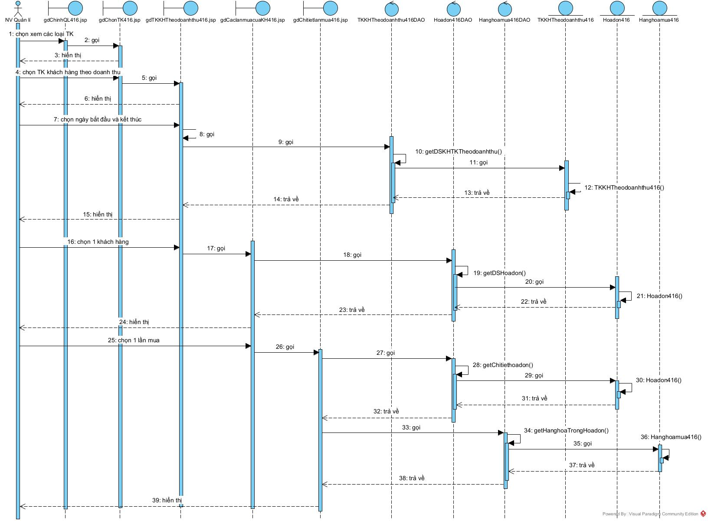

Hình 3. 10 - Biểu đồ tuần tự module thống kê khách hàng theo doanh thu

1. **Biểu đồ thiết kế gói của hệ thống**

Các package được thiết kế theo cấu trúc trong hình dưới:

* Các lớp thực thể đặt chung trong gói model
* Các lớp DAO đặt chung trong gói dao.
* Các trang jsp để trong gói view. Gói view được chia nhỏ thành các gói nhỏ hơn tương ứng với các giao diện cho các người dùng khác nhau:
  + Các trang thao tác cho đăng nhập đặt trong gói thanhvien416.
  + Các trang cho chức năng liên quan đến nhân viên quản lí đặt trong gói nvquanli416
  + Các trang cho chức năng liên quan đến nhân viên bán hàng đặt trong gói nvbanhang416
  + Các trang cho chức năng liên quan đến khách hàng đặt trong gói khahhang416

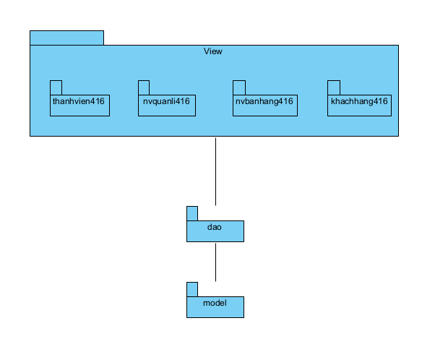

Hình 3. 11 - Biểu đồ gói của hệ thống

1. **Biểu đồ triển khai của hệ thống**

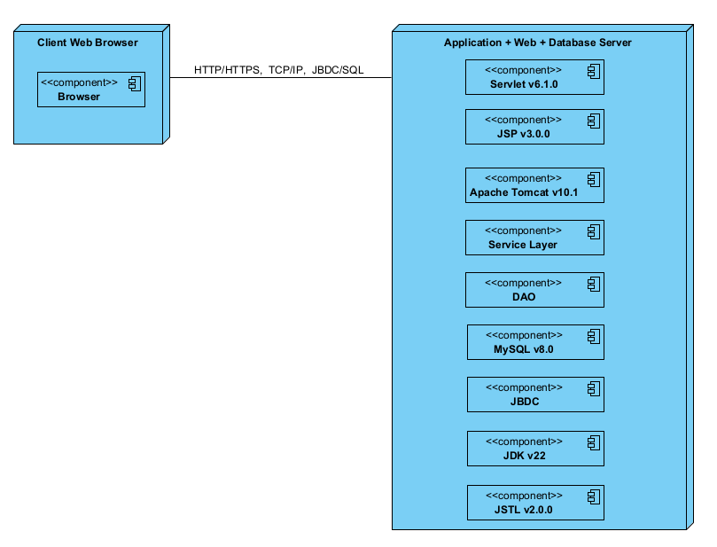

Hình 3. 12 - Biểu đồ triển khai của hệ thống

1. **LẬP TRÌNH**

* **Ảnh giao diện:**

**-** Giao diện đăng nhập: 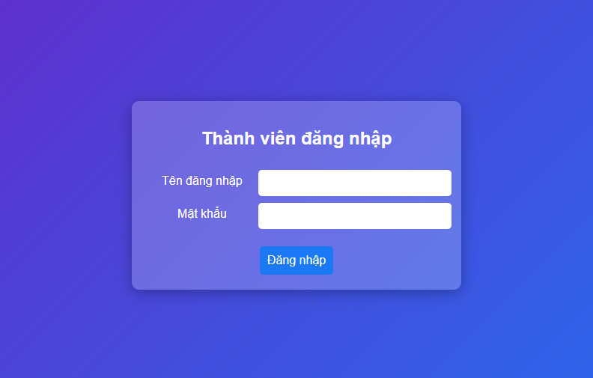

-Các giao diện của module tìm kiếm mặt hàng, lần lượt theo thứ tự là giao diện trang chủ khách hàng, giao diện tìm kiếm trước và sau khi tìm, giao diện chi tiết hàng hóa:



- Các giao diện của module thống kê khách hàng theo doanh thu, lần lượt theo thứ tự là giao diện chính quản lí, giao diện chọn thống kê, giao diện thống kê khách hàng theo doanh thu trước và sau khi thống kê, giao diện các lần mua, giao diện chi tiết lần mua:



* **Cấu trúc file của project**

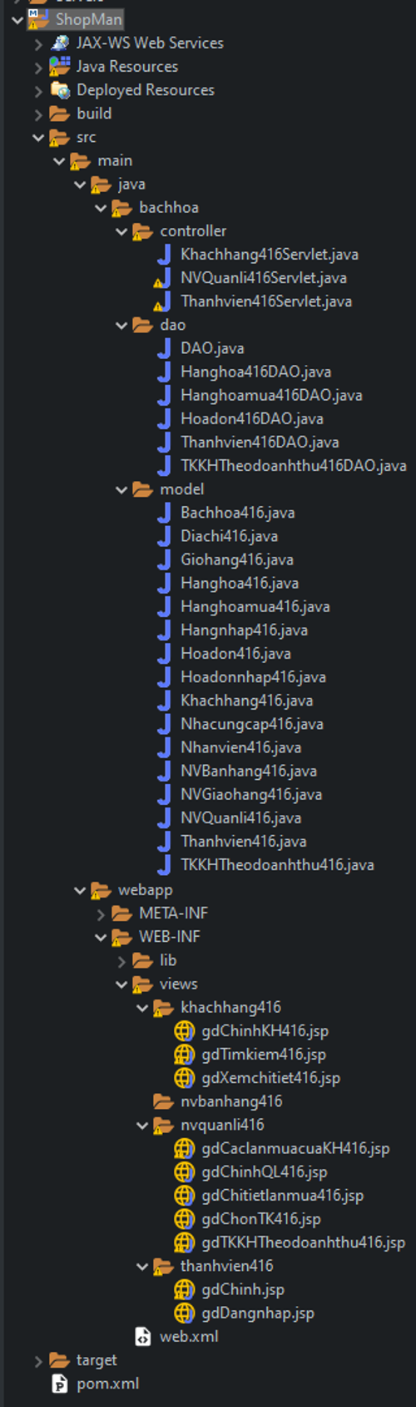

* **Link source code**

[**https://github.com/NguyenHung-Sento/WebPTTK**](https://github.com/NguyenHung-Sento/WebPTTK)